**Анализ воспитательной работы МБОУ СОШ № 6 имени Л.Д.Телицына**

**за 2023-2024 учебный год**

В августе 2023 г разработана и утверждена Программа воспитания, которая представляет собой открытый для всех субъектов образовательной деятельности документ, дающий представление о направлениях и содержании воспитательной работы МБОУ CОШ № 6 им. Л.Д. Телицына

Программа реализуется в единстве учебной и воспитательной деятельности общеобразовательной организации по основным направлениям воспитания в соответствии с ФГОС: гражданское, патриотическое, духовно-нравственное, эстетическое, физическое и формирование культуры здорового образа жизни и эмоционального благополучия, трудовое, экологическое, ценности научного познания.

Воспитательная работа в МБОУ СОШ №6 им. Л.Д. Телицына реализовывалась в 2023-2024 учебном году в соответствии с Основной общеобразовательной программой школы, которая включала в себя рабочую программу воспитания и календарный план воспитательной работы по трем ступеням образования.

**Главной целью** воспитательной работы школы в первом полугодии 2023-2024 учебного года является развитие личности умственно отсталого ребёнка, создание условий для самоопределения и социализации на основе социокультурных, духовно-нравственных ценностей и принятых в российском обществе правил и норм поведения в интересах человека, семьи, общества и государства, формирование у обучающихся чувства патриотизма, гражданственности, уважения к памяти защитников Отечества и подвигам Героев Отечества, закону и правопорядку, человеку труда и старшему поколению, взаимного уважения, бережного отношения к культурному наследию и традициям многонационального народа Российской Федерации, природе и окружающей среде.

Для достижения поставленной цели необходимо решить **следующие задачи**:

1. реализовывать воспитательные возможности общешкольных ключевых дел, поддерживать традиции их коллективного планирования;

2. реализовывать потенциал классного руководства в воспитании школьников, поддерживать активное участие классных сообществ в жизни школы;

3. вовлекать школьников в кружки, секции, клубы, студии и иные объединения, работающие по школьным программам внеурочной деятельности, реализовывать их воспитательные возможности;

4. использовать в воспитании детей возможности школьного урока, поддерживать использование на уроках интерактивных форм занятий с учащимися;

5. инициировать и поддерживать ученическое самоуправление на уровне классных сообществ;

6. организовывать для школьников экскурсии, походы и реализовывать их воспитательный потенциал;

7. организовывать профориентационную работу со школьниками;

8. организовать работу школьных медиа, реализовывать их воспитательный потенциал;

9. развивать предметно-эстетическую среду школы и реализовывать ее воспитательные возможности;

10. организовать работу с семьями школьников, их родителями или законными представителями, направленную на совместное решение проблем личностного развития детей.

Основаниями для осуществления воспитательной деятельности в школе являются следующие основные нормативно-правовые документы:

•Конвенция ООН о правах ребенка;

•Конституция Российской Федерации;

•Закон Российской Федерации от 29.12.2012г № №273-ФЗ «Об образовании»;

•Федеральное законодательство «Об охране здоровья школьников»,

•Федеральный закон от 24 июня 1999 г. N 120-ФЗ "Об основах системы профилактики безнадзорности и правонарушений несовершеннолетних";

•Основная общеобразовательная программа, включающая рабочую программу воспитания МБОУ СОШ № 6 им. Л.Д. Телицына

•Устав МБОУ СОШ 6 им. Л.Д. Телицына

•Локальные акты МБОУ СОШ 6 им. Л.Д. Телицына.

По итогам воспитательной деятельности школы за 2023 – 2024 учебный год, следует отметить, что педагогический коллектив школы стремился успешно реализовывать программу воспитания, решать поставленные перед ним задачи.

Воспитательная работа проводилась педагогическим коллективом под руководством Штаба воспитательной работы, в состав которого входили: заместитель директора по воспитательной работе Колосова Е.С.., социальный педагог Шевченко Л.В., педагог-психолог Несмачная М.С., педагог-библиотекарь Балюк В.Б., учитель физкультуры, руководитель ШСК «Ювента» Мухин А.В., руководитель МО классных руководителе Мухина И.А., педагог-организатор Дорошенко В.В.

Практическая реализация воспитательного процесса осуществлялась в соответствии с Программой воспитания школы, плану воспитательной работы на учебный год и в рамках направлений воспитательной работы школы.

*Каждое из них представлено в соответствующем модуле:*

1. Модуль «Ключевые общешкольные дела».

2. Модуль «Школьный урок».

3. Модуль «Классное руководство, наставничество».

4. Модуль «Профориентация».

5 Модуль «Ученическое самоуправление школы, детское общественное объединение и волонтерство».

6. Модуль «Работа с родителями».

7. Модуль «Школьные социальные медиа».

8. Модуль «Организация предметно-эстетической среды».

9. Модуль «Курсы внеурочной деятельности и дополнительного образования».

10. Модуль «Профилактика и безопасность».

**1. Модуль «Ключевые общешкольные дела»**

Ключевые общешкольные дела - это комплекс главных традиционных дел школы, в которых принимает участие большая часть обучающихся. Ключевые дела МБОУ СОШ № 6 имени Л.Д.Телицына позволяют привить ответственность обучающихся за происходящее в школе. Это комплекс коллективных творческих дел, интересных и значимых для школьников, объединяющих их вместе с педагогами в единый коллектив. За 2023-2024 учебный год были проведены следующие в данном направлении следующие мероприятия:

**1-11 классы**

|  |  |  |
| --- | --- | --- |
| *№ п/п* | *Месяц* | *Название мероприятия* |
| 1 | Сентябрь | 1.Торжественная линейка, посвященная Дню знаний (рис.1, 2, 3.)  2.Общешкольная линейка, посвящённая трагедии Беслана и Всероссийский урок безопасности (рис. 4, 5)  3.Уроки, посвященные Международному дню грамотности (рис. 6).  4.Конкурс рисунков и фотографий "Мы за здоровый образ жизни" (рис. 7) |
| 2 | Октябрь | 1.Всероссийская акция [#БЛАГОДАРЮ](https://vk.com/feed?section=search&q=%23%D0%91%D0%9B%D0%90%D0%93%D0%9E%D0%94%D0%90%D0%A0%D0%AE) (рис. 8)  2.Торжественная линейка, посвященная Дню учителя (рис. 9)  3.День самоуправления (рис 10)  4.Конкурс-выставка детского творчества "Золотая осень 2023"(рис. 11)  5.Выборы лидера школы (рис. 12).  6. Уроки доброты (рис. 13)  7. Благотворительная ярмарка «Дары осени» (рис. 14)  8.Акция по сбору макулатуры (рис. 15)  9. Месячник школьных библиотек под девизом «Школьная библиотека: Мое счастливое место, где процветают творчество и воображение» (рис 16) |
| 3 | Ноябрь | 1. Творческий флешмоб рисунков "День народного единства" (рис.17)  2.Мероприятия, посвященные Дню самбо (рис. 18)  3. Информационные перемены «День правовой помощи детям» (рис 19)  4. Мероприятия, посвященные Дню матери (рис. 20) |
| 4 | Декабрь | 1. Международный день инвалидов (рис 21)  2. Военно-патриотическая акция «Пишу тебе, Герой!» (рис. 22)  3. Всероссийский правовой диктант 2023  4. День в стиле 90-х (рис. 23)  5.Общешкольный конкурс детского творчества "Ларец новогодних чудес" (рис 24)  4. Проведение новогодних утренников (рис.25). |
| 5 | Январь | 1. Акция памяти, посвященная 80-летию блокаде Ленинграда (рис 26)  2.Подготовка к месячнику оборонно- массовой и военно-патриотической работы  3.Подготовка к вечеру встречи с выпускниками «Школьные годы чудесные» |
| 6 | Февраль | 1. Вечер встречи выпускников (рис 27) 2. Недели школьных наук (рис 28) 3. Акция «Коробка храбрости» (рис 29) 4. Соревнования среди мальчиков «Быстрее, выше, сильнее» (рис 30)   5. Соревнования «А, ну-ка парни» (рис 31) |
| 7 | Март | 1. Всероссийский открытый урок по основам безопасности жизнедеятельности (рис 32)  2.Мероприятия, посвященные «8 марта»  3.Предметная неделя по ОПК (рис.33)  4.День Православной книги (рис 34)  5.Мероприятия, посвященные 10-летию воссоединения Крыма с Россией. (рис 35)  6. Конкурс-маскарад костюмов ко Всемирному дню театра (рис 36) |
| 8 | Апрель | 1. День Здоровья (рис 37) 2. Конкурс рисунков «Космические дали» (рис 38) 3. Весенняя Неделя психологии (рис 39) |
| 9 | Май | 1.Участие в акции «Окна Победы» (рис 40)  2.Мероприятия, посвященные Победе над фашизмом (рис 41)  3.Проведение школьной линейки «Последний звонок» ( рис 42) |

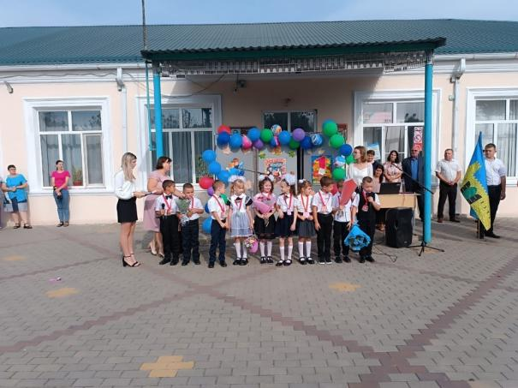

*Рис 1. Торжественная линейка, посвященная Дню знаний*

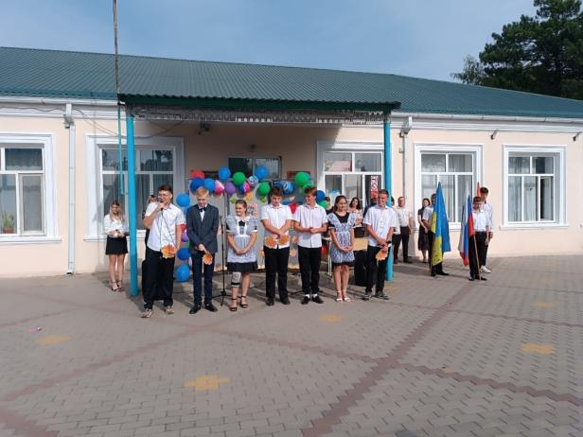

*Рис 2. Торжественная линейка, посвященная Дню знаний*

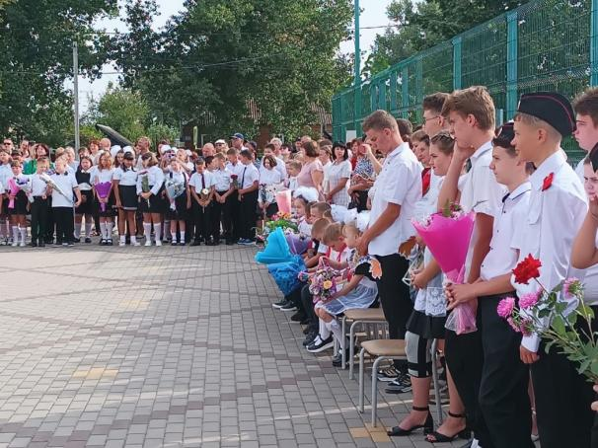

*Рис 3. Торжественная линейка, посвященная Дню знаний*

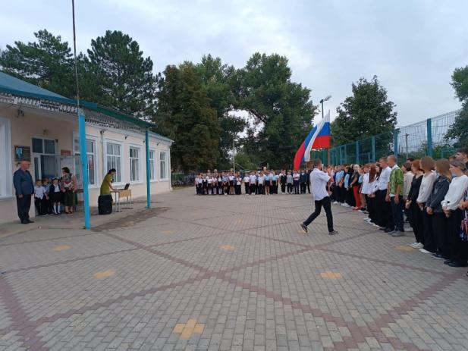

*Рис 4.* *Общешкольная линейка, посвящённая трагедии Беслана*

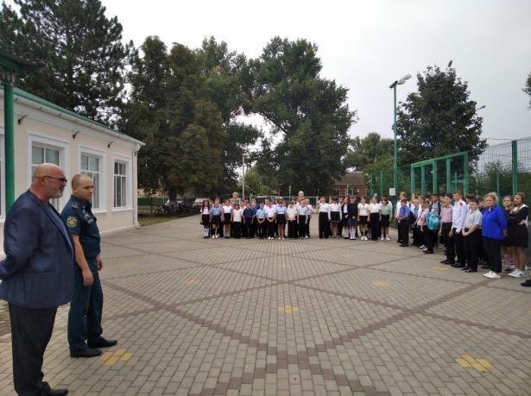

*Рис. 5 Всероссийский урок безопасности*

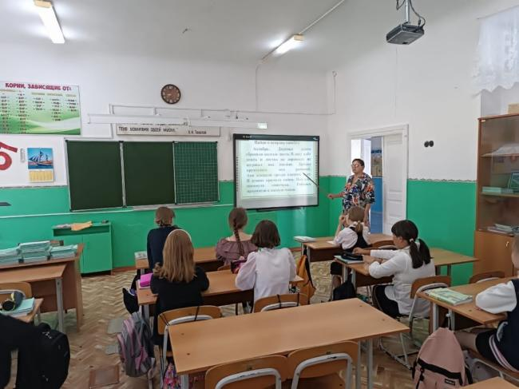

*Рис. 6 Уроки, посвященные Международному дню грамотности.*

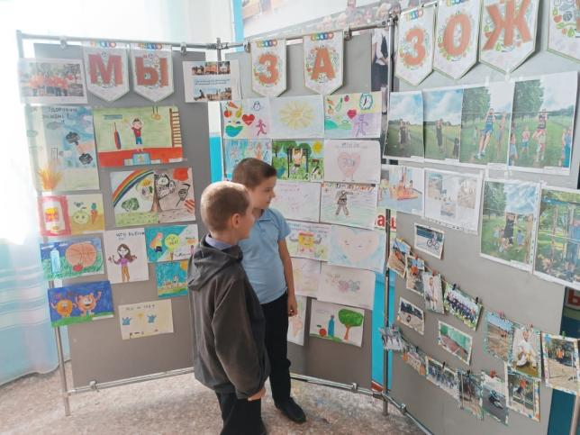

*Рис. 7 Конкурс рисунков и фотографий "Мы за здоровый образ жизни"*

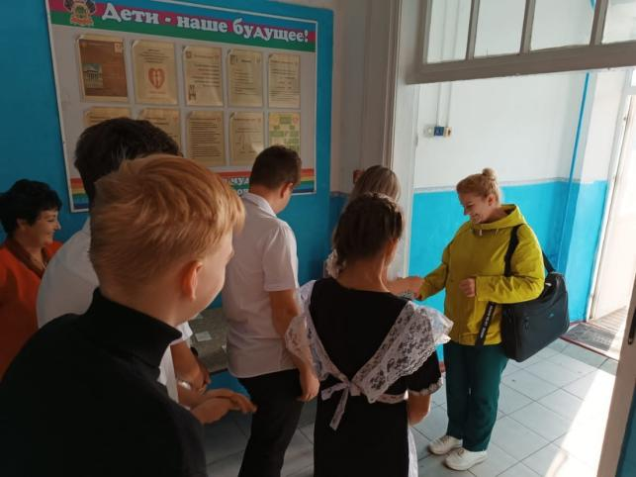

*Рис. 8 Всероссийская акция «Благодарю»*

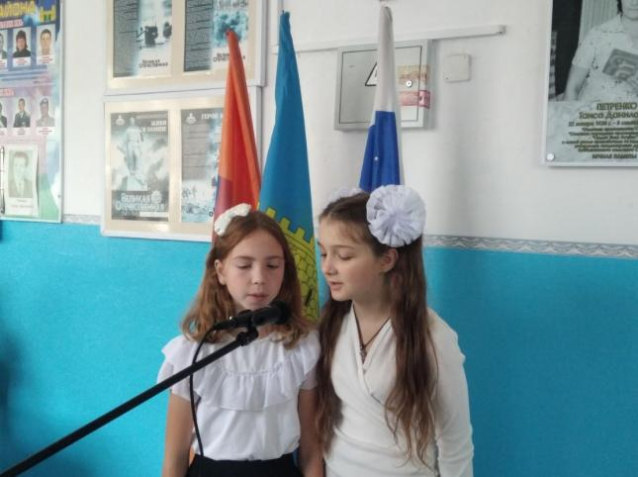

*Рис. 9 День Учителя*

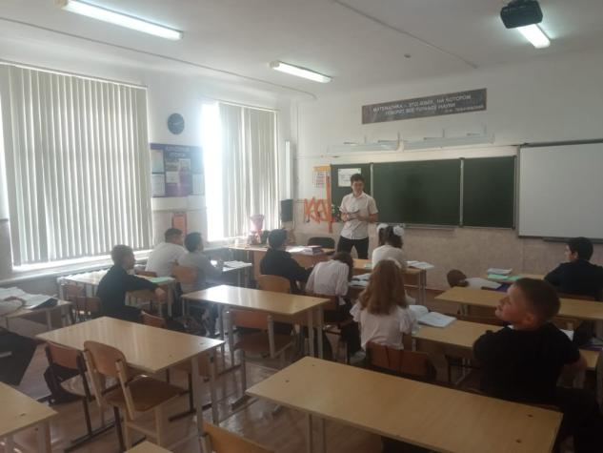

*Рис. 10 День самоуправления*

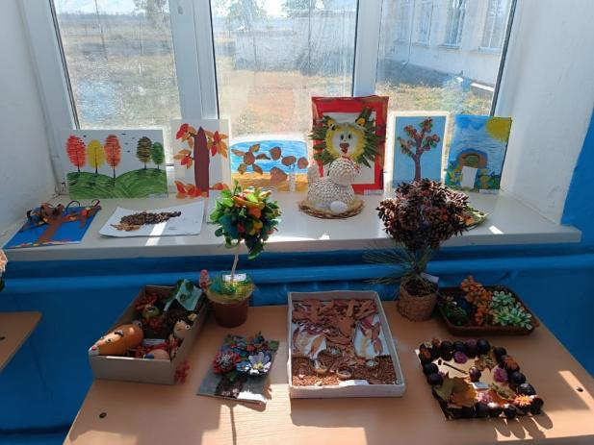

*Рис.11 Конкурс-выставка детского творчества "Золотая осень 2023"*

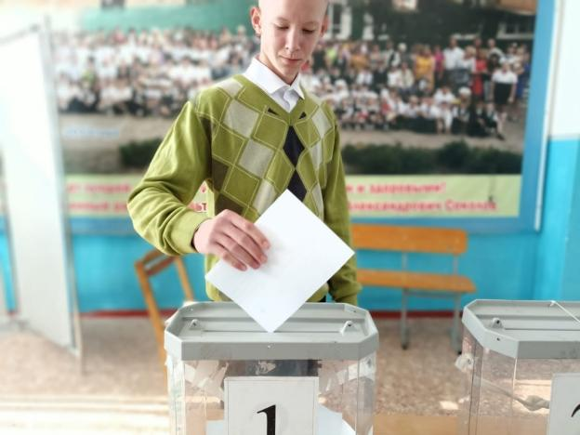

*Рис 12. Выборы лидера школы*

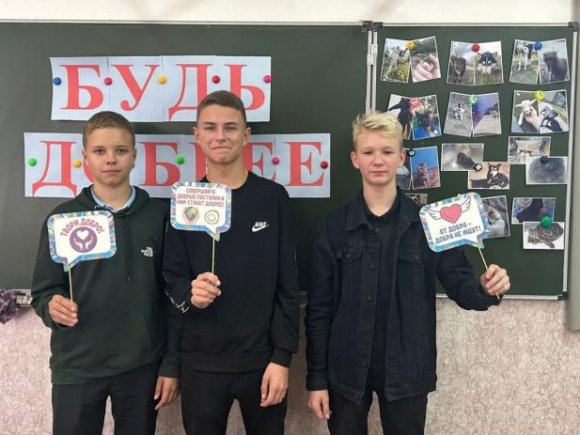

*Рис 13. Уроки доброты*

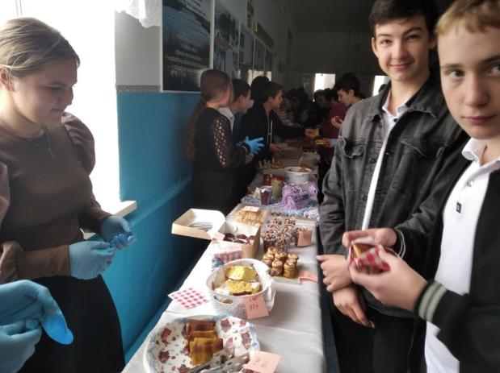

*Рис 14. Благотворительная ярмарка «Дары осени»*

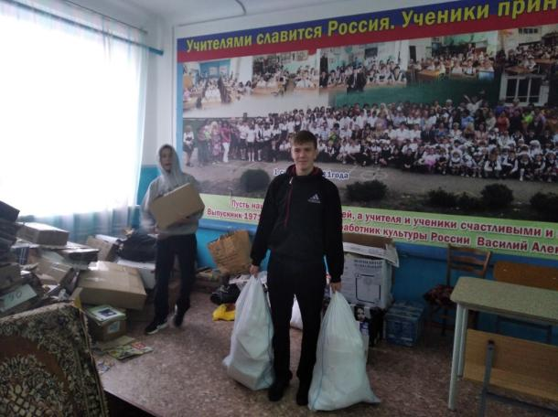

*Рис. 15 Акция по сбору макулатуры*

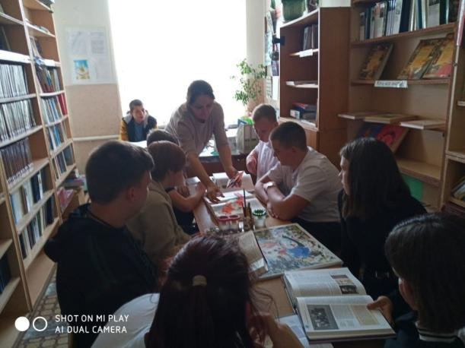

*Рис. 16 Месячник школьных библиотек*

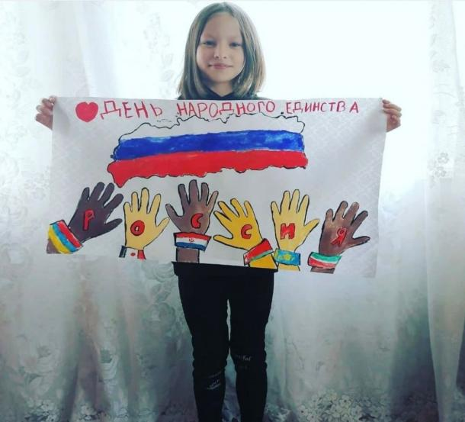

*Рис. 17 Творческий флешмоб рисунков "День народного единства"*

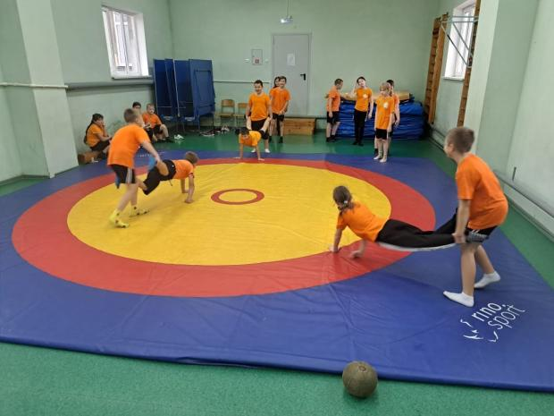

*Рис. 18 Неделя Самбо*

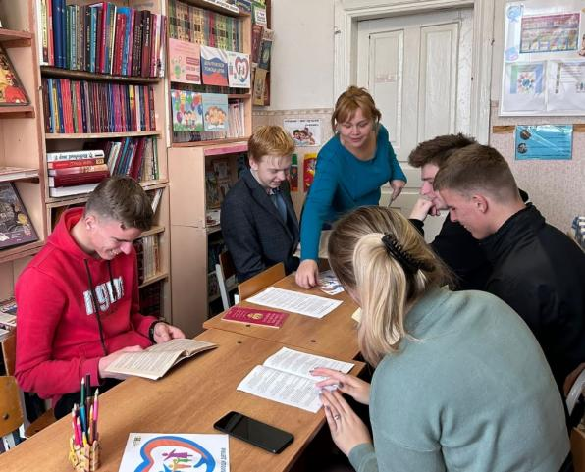

*Рис. 19 День правовой помощи детям*

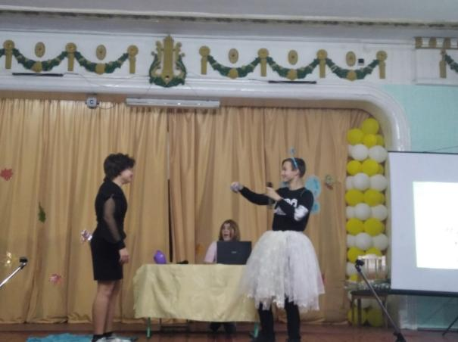

*Рис 20. Концерт ко Дню Матери*

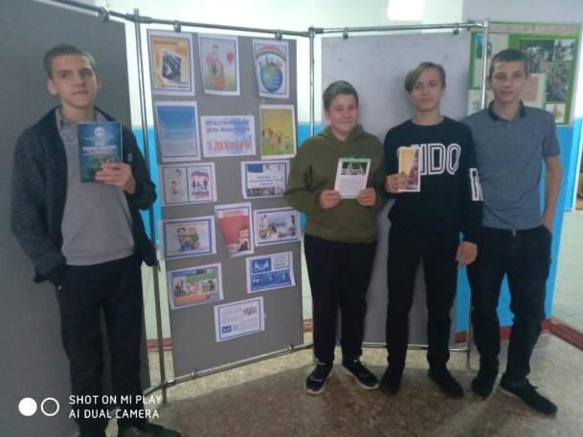

*Рис 21. Международный день инвалидов*

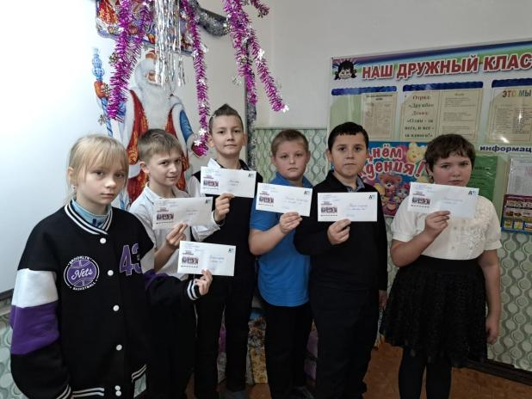

*Рис 22.  Военно-патриотическая акция «Пишу тебе, Герой!»*

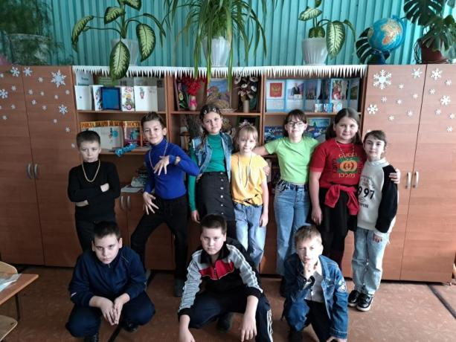

*Рис 23. День в стиле 90-х*

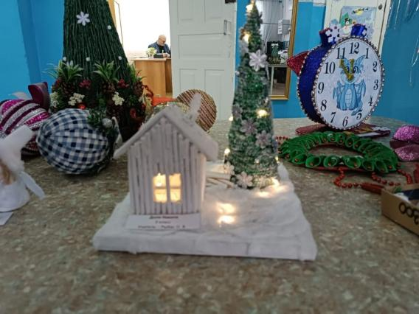

*Рис. 24 Общешкольный конкурс детского творчества "Ларец новогодних чудес"*

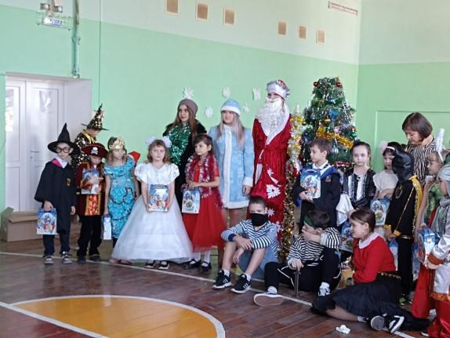

*Рис 25. Новогодние утренники*

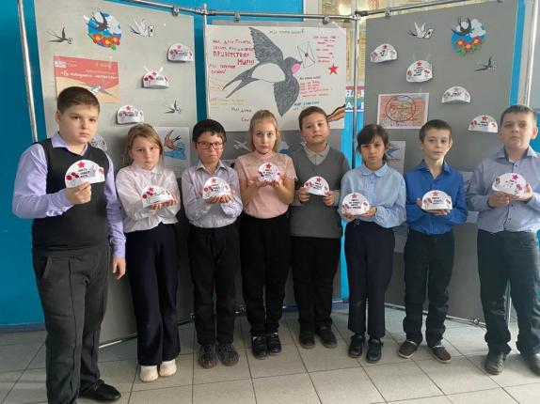

*Рис 26. Акция памяти, посвященная 80-летию блокаде Ленинграда*

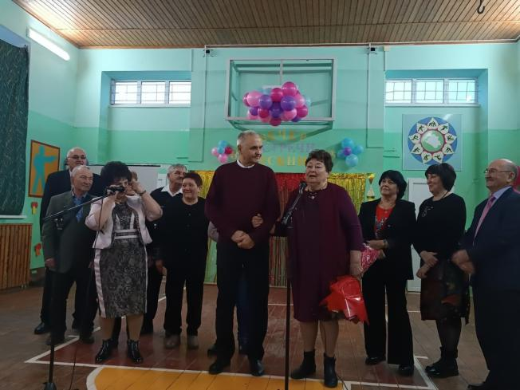

*Рис 27. Вечер встречи выпускников 2024*

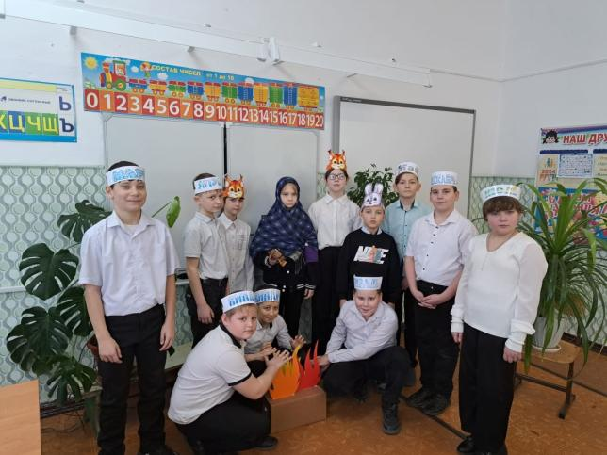

*Рис 28. Неделя школьных наук*

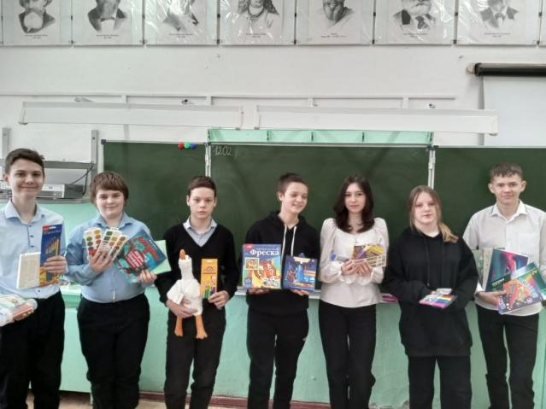

*Рис. 29 Акция «Коробка храбрости»*

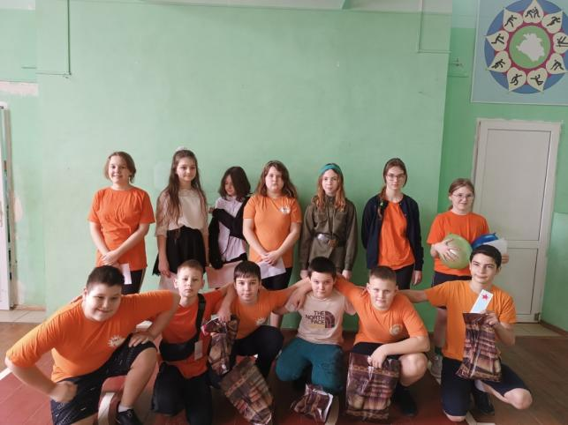

*Рис 30. Соревнования среди мальчиков «Быстрее, выше, сильнее»*

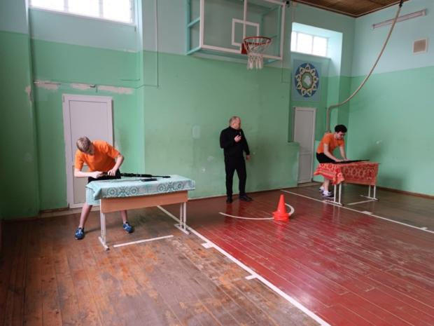

*Рис 31. Соревнования «А ну-ка, парни!»*

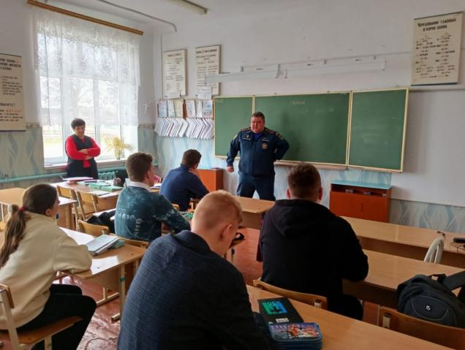

*Рис 32. Всероссийский открытый урок по основам безопасности жизнедеятельности*

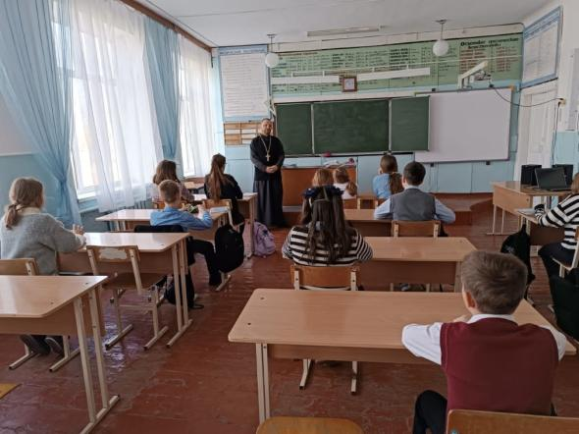

*Рис 33. Предметная неделя по ОПК*

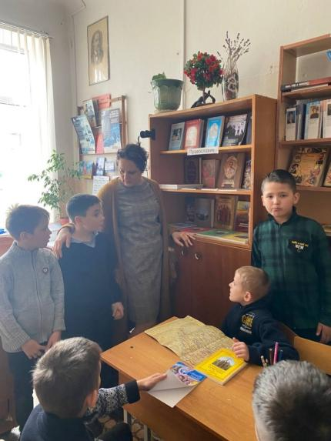

*Рис 34. День православной книги*

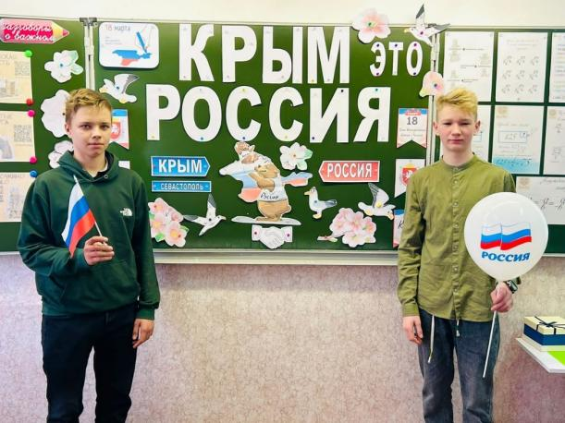

*Рис 35. Мероприятия, посвященные 10-летию воссоединения Крыма с Россией.*

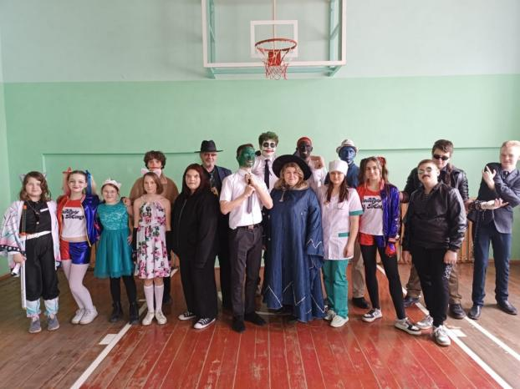

*Рис 36. Конкурс-маскарад костюмов ко Всемирному дню театра*

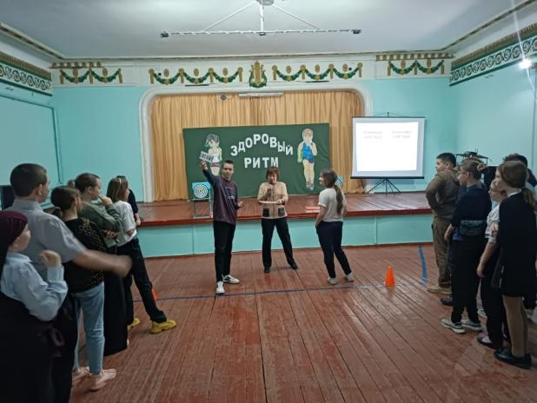

*Рис. 37 День Здоровья*

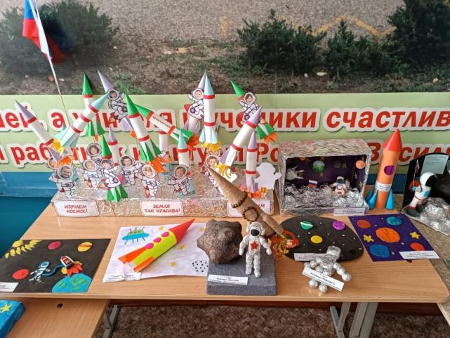

*Рис 38. Конкурс «Космические дали»*

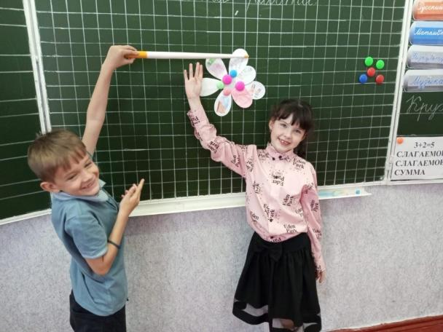

*Рис 39. Весенняя Неделя психологии*

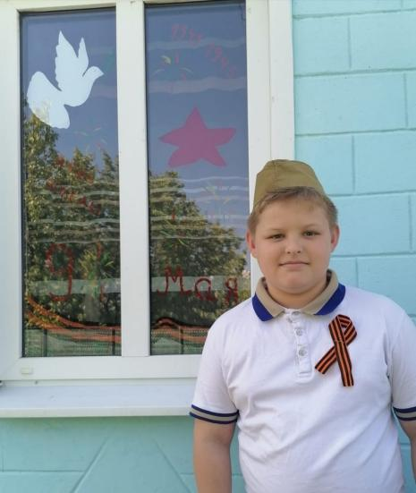

*Рис 40. Акция «Окна Победы»*

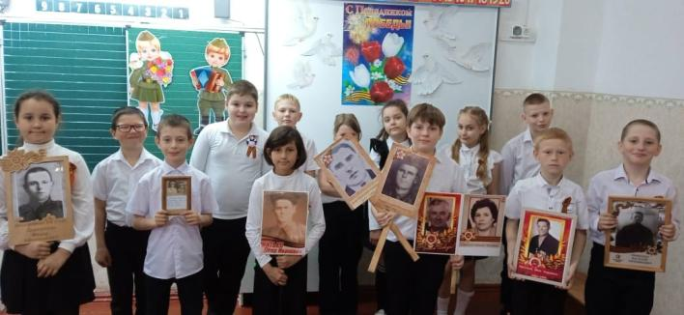

*Рис 41. Мероприятия, посвященные Победе над фашизмом*

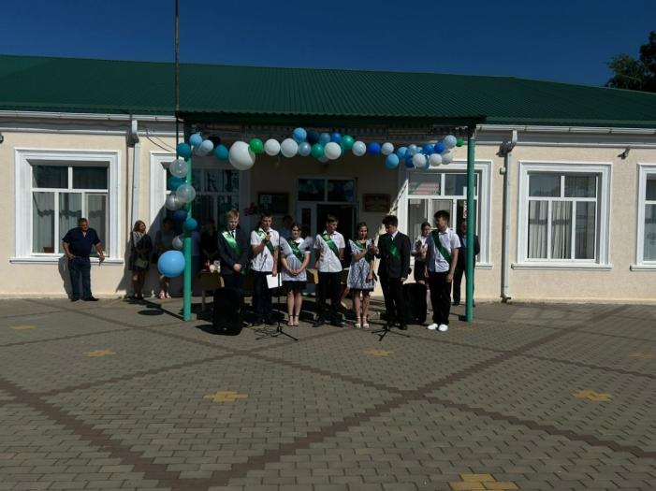

*Рис 42. Последний звонок 2024 г.*

В 2023-2024 учебном году все запланированные мероприятия были выполнены.

*Положительные результаты*:

•вовлечение по возможности каждого ребенка в ключевые дела школы в

одной из возможных для них ролей: сценаристов, постановщиков, исполнителей, ведущих, и т.д.;

•индивидуальная помощь ребенку (при необходимости) в освоении навыков подготовки, проведения и анализа ключевых дел;

•наблюдение за поведением ребенка в ситуациях подготовки,

проведения и анализа ключевых дел, за его отношениями со сверстниками, старшими и младшими школьниками, с педагогами и другими взрослыми;

•при необходимости коррекция поведения ребенка через частные беседы с ним, через включение его в совместную работу с другими детьми, которые могли бы стать хорошим примером для ребенка, через предложение взять в следующем ключевом деле на себя роль ответственного за тот или иной фрагмент общей работы;

• накопленный опыт по данному модулю достаточно систематизирован.

**2. Модуль «Школьный урок».**

Важнейшим аспектом воспитательной функции обучения является воспитание интереса к учению, к процессу познания, формирование мотивов учебной деятельности. Степень реализации этих возможностей на уроке изначально определяет успешность учебно-познавательной деятельности школьников. Именно поэтому воспитательный потенциал учебного занятия включает в себя такие базовые составляющие урока как:

• Эстетическая среда

• Стиль общения, установление коммуникативного взаимодействия

• Культура поведения, соблюдение этических норм

• Формы и методы организации обучения

• Содержание урока

В 2023-2024 уч. году в рамках модуля «Школьный урок» были проведены следующие мероприятия:

* Всероссийский урок безопасности
* Уроки киберграмотности среди учащихся 5-11 классов
* Единый урок безопасности в сети Интернет;
* Уроки доброты, посвященные проблеме бездомности животных
* Классные часы и уроки обществознания, окружающего мира «День народного единства»;
* Уроки, посвященные Дню правовой помощи детям «Права детей», "Права и обязанности граждан РФ", «Конвенция ООН о правах ребенка»;
* Неделя школьных наук, посвященные М.В. Ломоносову
* Уроки и внеурочные занятия в рамках Недели финансовой и функциональной грамотности;
* Классные часы, посвященные Дню Неизвестного солдата, Дню Героев Отечества;
* Уроки обществознания, посвященные Дню Конституции;
* Уроки мужества «Блокада Ленинграда», «Холокост», «Сталинградская битва»;
* Уроки «Крым – это Россия» и «Русская весна», посвященные 10-й годовщине присоединения Крыма к России;
* Всероссийский урок «Будь здоров»;
* Дни единых действий в целях сохранения исторической правды о преступлениях нацистов и их пособников в годы Великой отечественной войны 1941-1945 гг. Проект «Без срока давности»;
* Всероссийский урок памяти «Георгиевская ленточка»;
* Уроки нравственности с приглашением иерея Александра Виноградова, настоятеля храма во имя блгв. кн. Александра Невского х. Восточный Сосык. Батюшка говорил с ребятами о духовных, традиционных семейных ценностях, о золотом о правиле морали, о Рождестве Христовом, о подвиге Кирилла и Мефодия.

*Проблемное поле:*

•Недостаточное внимание классных руководителей к изучению этики, культуры поведения.

•Низкая активность обучающихся 9-10 классов (классные руководители Дорошенко В.В. и Нелина С.Д.) в творческих конкурсах.

•Недостаточное использование классными руководителями различных методик диагностирования нравственного уровня обучающихся и коррекции воспитательного воздействия на них в соответствии с полученными результатами.

*Возможные пути преодоления недостатков:*

1. Классным руководителям совершенствовать методы стимулирования

успешности в преодолении трудностей обучающимися; уделять больше внимания различным интеллектуальным мероприятиям, занимательным предметным материалам, которые помогли бы заинтересовать школьников.

2. Классным руководителям активизировать творческую деятельность обучающихся.

3. Администрации своевременно направлять, отслеживать, стимулировать работу классных руководителей по использованию различных методов диагностики уровня воспитанности учащихся, коррекции в связи с полученными результатами своей воспитательной деятельности в этом направлении.

Основной целью педагогов на будущий учебный год в рамках модуля «Школьный урок» является инициирование и поддержка исследовательской деятельности школьников при реализации ими индивидуальных и групповых исследовательских проектов. Подобная работа даст школьникам возможность приобрести навык самостоятельного решения теоретической проблемы, навык генерирования и оформления собственных идей, навык уважительного отношения к чужим идеям, оформленным в работах других исследователей, навык публичного выступления перед аудиторией, аргументирования и отстаивания своей точки зрения.

**3. Модуль «Классное руководство, наставничество»**

В 2023-2024 учебном году в школе работало 11 классных коллективов.

Осуществляя классное руководство, педагоги организуют работу с коллективами классов; индивидуальную работу с учащимися вверенного ему класса; работу с учителями-предметникам, преподающими в данном классе; работу с родителями учащихся или их законными представителями. Основной целью деятельности классного руководителя является создание условий для саморазвития и самореализации личности учащегося, его успешной социализации в обществе.

Работа классного руководителя ведётся по нескольким направлениям:

1. Индивидуальная работа с обучающимися;

2. Работа с классным коллективом;

3. Работа с учителями-предметниками;

4. Работа с родителями или их официальными представителями.

В 2023/2024 учебном году все классные руководители осуществляли воспитательную деятельность в соответствии с утвержденной рабочей программой воспитания и календарными планами воспитательной работы по трем ступеням образования.

Анализ деятельности классных руководителей осуществлялся на основе количественного и качественного анализа, который включал в себя ежедневный мониторинг посещаемости школьников, мониторинг успеваемости, анализ участия учащихся класса в мероприятиях различного уровня и работу с родителями.

Проводились классные часы с целью осуществления плодотворного и доверительного общения педагога и школьников, основанного на принципах уважительного отношения к личности ребенка, поддержки активной позиции каждого ребенка в беседе, предоставления школьникам возможности обсуждения и принятия решений по обсуждаемой проблеме, создания благоприятной среды для общения.

Проводились классные мероприятия, приуроченные к различным праздникам (празднование Дня защитника Отечества, 8 марта, Нового года, Масленицы и др.), с целью сплочения коллектива класса через игры и тренинги; однодневные экскурсии, организуемые классными руководителями и родителями.

Классные руководители систематически проводят инструктажи по технике безопасности и безопасности жизнедеятельности в течение учебного года и перед каникулами, о чем свидетельствуют записи в соответствующих журналах.

Результативность деятельности классных руководителей можно оценить по ряду мероприятий с обучающимися:

– массовым воспитательным делам класса;

– участии классного коллектива в общих делах школы;

– организации участия классного коллектива во внешкольных мероприятиях (районные, городские конкурсы, экскурсии);

– развитии ученического самоуправления; – социальная защищенности учащихся;

– умении разрешать конфликты (ученик-ученик, ученик-учитель);

– вовлечении каждого ученика в значимую для него и окружающих деятельность.

Учитывая данные критерии, можно сделать вывод о высоких результатах деятельности следующих педагогов: Рыбас О.В. (3 класс), Макарова С.А. (4 класс), Несмачная М.С. (7 класс), Гордиенко И.О. (8 класс)

Следует отметить также эффективную работу следующих педагогов: Кошель Т.В. (1 кл), Завгородняя О.В. (2 кл), Колосова Е.С. (5 класс до 1 марта), Мухина И.А. (6 класс), Сергеева С.И. (11 кл). Но по ряду объективных причин в этих классах остаются некоторые проблемы, которые следует решать классным руководителям в ходе учебно-воспитательного процесса.

*Целью* деятельности классных руководителей на будущий 2024-2025 уч. год является совершенствование воспитательной деятельности, способствующей развитию нравственной, физически здоровой личности, способной к творчеству и самоопределению.

А *задачами:*

1. Совершенствование системы воспитательной работы в классных коллективах;

2. Продолжать приобщение школьников к ведущим духовным ценностям своего народа, к его национальной культуре, языку, традициям и обычаям;

3. Продолжить работу, направленную на сохранение и укрепление здоровья обучающихся, привитие им навыков здорового образа жизни, на профилактику правонарушений, преступлений несовершеннолетними;

4. Продолжить работу по поддержке социальной инициативы, творчества, самостоятельности у школьников через развитие классных органов ученического самоуправления.

5. Развитие коммуникативных умений педагогов, работать в системе «учитель – ученик - родитель».

**4.Модуль «Профориентация»**

Совместная деятельность педагогов и школьников по направлению «профориентация» включает в себя профессиональное просвещение школьников; диагностику и консультирование по проблемам профориентации, организацию профессиональных проб школьников. Задача совместной деятельности педагога и ребенка – подготовить школьника к осознанному выбору своей будущей профессиональной деятельности.

На протяжении нескольких лет в школе ведется работа по реализации Всероссийского профориентационного проекта для учащихся 6-11 классов *«Билет в будущее»*.

Высокая профессиональная подготовка становится фактором социальной защиты в новых экономических условиях, гарантом его самореализации.

Основными задачами профессионального образования становится не только формирование знаний, умений, навыков, но и развитие способности адаптироваться к изменениям в сфере техники, технологии, организации труда, интегрировании междисциплинарных знаний, комплексного восприятия производственного процесса.

***Профессиональное просвещение***

Предполагает следующие виды деятельности:

• циклы профориентационных часов общения, направленных на подготовку школьника к осознанному планированию и реализации своего профессионального будущего;

• профориентационные игры: симуляции, деловые игры, квесты, решение кейсов (ситуаций, в которых необходимо принять решение, занять определенную позицию), расширяющие знания школьников о типах профессий, о способах выбора профессий, о достоинствах и недостатках той или иной интересной школьникам профессиональной деятельности;

• экскурсии на предприятия города, дающие школьникам начальные представления о существующих профессиях и условиях работы людей, представляющих эти профессии;

• посещение профориентационных выставок, ярмарок профессий, тематических профориентационных парков, профориентационных лагерей, дней открытых дверей в средних специальных учебных заведениях и вузах;

• совместное с педагогами изучение интернет ресурсов, посвященных выбору профессий, прохождение профориентационного онлайн-тестирования, прохождение онлайн курсов по интересующим профессиям и направлениям образования;

• участие в работе всероссийских профориентационных проектах, таких как «ПроеКТОрия», созданных в сети интернет: просмотр лекций, «Шоу профессий», решение учебно-тренировочных задач, участие в мастер классах, посещение открытых уроков;

• индивидуальные консультации психолога для школьников и их родителей по вопросам склонностей, способностей, дарований и иных индивидуальных особенностей детей, которые могут иметь значение в процессе выбора ими профессии;

• освоение школьниками основ профессии в рамках различных курсов по выбору, включенных в основную образовательную программу школы, или в рамках курсов внеурочной деятельности.

***Профессиональная диагностика и консультирование***

В 2023 году во всех образовательных организациях страны был введен *профминимум*, который предполагает качественное формирование у школьников знаний об основах различных профессий, и включает в себя методики профориентационной диагностики в виде профтестов и профпроб. В рамках профминимума в учебный план внедрены *внеурочные занятия «Россия – мои горизонты»,* которые проводятся еженедельно по четвергам в 6-11 классах. Темы и материалы занятий педагоги берут с платформы «Билет в будущее». Данная работа проводилась классными руководителями. Для 1-4 классов проводились занятия «Разговор о профессиях» в рамках внеурочной деятельности.

Формы профориентационной работы, проводимой в МБОУ СОШ №6 им. Л.Д. Телицына в 2023- 2024 уч.году:

• Посещение кружков, спортивных секций по интересам учащихся;

• Уроки технологии, предпрофильная подготовка старшеклассников; • Включение учащихся в различные виды посильного труда;

* Участие в субботниках;

• Участие в общешкольных и классных мероприятиях, а также в конкурсах различного уровня, в том числе профориентационных;

• Профориентационные встречи с представителями ЦЗН и ССУЗов;

       • Экскурсии на предприятия. В этом году ребятами побывали в кукольном театре ст. Староминской, в МКУК «СДК Куйбышевский», в местном ФАПе, администрации поселения и познакомились с людьми, которые им рассказали о своих профессиях.

- В октябре 2023 г. педагог-психолог Несмачная М. С. провела занятия по профориентации во 2 классе на тему “Профессии моей семьи“, в 3 классе на тему “Профессия "Психолог».

- На осенних каникулах учащиеся 7 класса посетили исторический парк «Россия – моя история» г.Краснодар.

- В рамках профориентационной работы учащиеся 9 класса в сопровождении классного руководителя Дорошенко Виктории Владимировны на осенних каникулах приняли участие в мероприятии ГБПОУ "Староминский механико-технологический техникум" - "День открытых дверей". – В ноябре 2023 г. Учащиеся 9 и 10 классов встретились с представителем клиентской службы в Староминском районе ОСФР по Краснодарскому краю, которая провела факультатив по пенсионной грамотности.

- Для учащихся 8 и 9 классов МБОУ СОШ № 6 была проведена профориентационная акция. Ведущий специалист ГКУ КК ЦЗН Староминского района рассказала школьникам о различных профессиях современности, о наличии свободных рабочих мест, вакантных должностей и других нюансах, которые касаются трудоустройства.

- Учащиеся 10-11 классов нашей школы посмотрели видеоролик о Военном университете радиоэлектроники.

- В январе 2024 г лидер нашей школы, Якута Анастасия, побывала на профориентационной беседе "Мой выбор", состоявшейся по инициативе студенческого совета на базе центра общественного развития «Доброцентр».

- В апреле 2024 года в рамках профориентационной работы преподаватели Староминского механико-технологического техникума посетили МБОУ СОШ № 6 им. Л.Д.Телицына Староминского района. Они рассказали о профессиях, которые можно получить в стенах техникума.

- В мае 2024 ученики 7, 9 и 10 классов МБОУ СОШ № 6 им. Л. Д. Телицына совместно с педагогом-психологом Несмачной М. С. и педагогом-организатором Дорошенко В. В. посетили в рамках проекта "Билета в будущее" ГАПОУ КК КАТК, что находится в Каневском районе ст. Стародеревянская. С учащимися проведена интересная и увлекательная беседа по направлению "Инженер окрасочного производства в автомобилестроении, окраска деталей автомобиля"

В проекте «Билет в будущее» в этом учебном году приняло участие 47 учащихся нашей школы. Ребята проходили профессиональные пробы и тестирование по таким этапам, как «Увлекаюсь», «Понимаю», «Узнаю», «Пробую», «Осознаю», «Планирую».

С 3 июня 2024 года по 17 июня 2024 года в МБОУ СОШ №6 им. Л.Д. Телицына организовано временное трудоустройство школьников в свободное от учебы время (с 14-летнего возраста). Количество обучающихся составило 10 человек. Ответственной за данное направление является социальный педагог школы Шевченко Л.В.

*Результат:*

1. Заинтересованность детей в выборе и диагностике своих будущих профессий.

*Проблемное поле:*

1. Отсутствие постоянной хорошей сети Интернет.

*Возможные пути решения проблем*:

1. Продолжить участие детей в конкурсах, фестивалях разного уровня по профориентации.

**5. Модуль «Ученическое самоуправление школы, детское**

**общественное объединение и волонтерство»**

Основная цель модуля «Самоуправление» заключается в создании условий для выявления, поддержки и развития управленческих инициатив обучающихся, принятия совместных со взрослыми решений, а также для включения школьников в вариативную коллективную творческую и социально-значимую деятельность. Участие в самоуправлении даёт возможность обучающимся попробовать себя в различных социальных ролях, получить опыт конструктивного общения, совместного преодоления трудностей, решения проблем, формирует личную и коллективную ответственность за свои решения и поступки. Для организации детского самоуправления в МБОУ СОШ №6 им. Л.Д. Телицына г определены функциональные обязанности советника по воспитанию, педагога-организатора, классных руководителей. Выделены основные направления и содержание деятельности ученического самоуправления:

***На внешкольном уровне***

• вступления учеников школы в Российское движение детей и молодежи «Движение первых»;

• участие в жизни сельского поселения.

***На школьном уровне***

Главным органом на данном уровне самоуправления является Совет первичного отделения «Движения первых», который состоит из школьных лидеров управления. На этом уровне члены Совета активно взаимодействуют с советником по воспитанию, куратором первичного отделения, педагогами-организаторами и родительским активом.

Разработка и внедрение инициатив ученического, педагогического и родительского коллективов способствует укреплению общешкольных традиций через:

• деятельность первичного отделения и Совета ПО, созданного на базе МБОУ «СОШ №6 им.Л.Д. Телицына. Через деятельность постоянно действующего Совета ПО осуществляется реализация таких дел и проектов, как участие в организации, проведении и анализе общешкольных мероприятий, акций и соревнований, распределение поручений по их проведению; организация и контроль дежурства по школе; изучение мнения обучающихся по актуальным вопросам школьной жизни; участие в обсуждении вопроса о награждении обучающихся;

• активизацию работы детских профильных детских объединений: ЮИД, школьного спортивного клуба «Ювента».

***На уровне классов***

• через деятельность выборных командиров классов и старост, представляющих интересы класса в общешкольных делах, а также делегирование обучающихся для работы в Управляющем Совете школы;

• через деятельность Советов классов, отвечающих за планирование и анализ обще-классных дел, организацию дежурства по классу, оформление классного уголка;

• через распределение обязанностей среди учеников классов в зависимости от их интересов (классные «Комитеты»);

• через активизацию деятельности обучающихся класса в свободное время.

***На индивидуальном уровне***

• через участие в планировании, организации и анализе проведенных общешкольных, внешкольных, общеклассных дел;

• через участие в работе органов самоуправления класса;

• через участие в дежурстве по классу и школе;

• через участие в трудовых акциях, оформлению клумб;

• через участие в работе по организации общешкольных мероприятий (соревнований, конкурсов, олимпиад, конференций и т.д.).

Традиционно в октябре, а именно 16 октября 2023 года были проведены выборы Лидера школьного управления. Выдвинулось 4 кандидата среди учащихся 8-11 классов. Лидером была избрана обучающаяся 9 класса Якута Анастасия. Она с членами ШУС принимала активное участие в организации школьных мероприятий, участвовала в мероприятиях, организованных Отделом по делам молодёжи МО Староминский район.

В состав школьного самоуправления на выборной основе входят учащиеся 5 - 11 классов, которые активно участвуют в проведении собраний, выдвижении кандидатов от класса и в Совет первичного отделения (ПО).

Каждый обучающийся нашей школы может принять участие в работе школьного самоуправления в соответствии со своими возможностями, способностями и интересами. Практические навыки и умения, социальные установки и ценности, которые формируются в процессе самоуправления, во многом определяют жизнеспособность и социальные перспективы наших обучающихся.

Действующее на базе школы детское общественное объединение – это добровольное, самоуправляемое, некоммерческое формирование, созданное по инициативе обучающихся и взрослых, объединившихся на основе общности интересов для реализации общих целей, указанных в уставе общественного объединения. Его правовой основой является Федеральный закон от 19 мая 1995 г. № 82-ФЗ «Об общественных объединениях» (ст. 5).

На базе МБОУ СОШ №6 им. Л.Д. Телицына сформированы и активно работают несколько ДОО:

* *Первичное отделение «Движения первых».* Деятельность первичного отделения сосредоточена на развитии и воспитании школьников. В своей деятельности РДДМ стремится объединять и координировать организации и лица, занимающиеся воспитанием подрастающего поколения и формированием личности, а также развивать у учащихся навыки соуправления школой**;**
* *Отряд Юных инспекторов движения (ЮИД);*
* *Школьный спортивный клуб «Ювента».*

Наши школьники в этом году участвовали ко Всероссийской акции [#БЛАГОДАРЮ](https://vk.com/feed?section=search&q=%23%D0%91%D0%9B%D0%90%D0%93%D0%9E%D0%94%D0%90%D0%A0%D0%AE), которая инициирована Российским движением детей и молодёжи «Движение Первых» и была посвящена празднику Дню учителя; приняли участие во Всероссийской акции "Поезд пожеланий", писали письма бойца и поздравляли их с праздниками Дня Защитника Отечества и 9 мая. В начале учебного года в нашей школе для ребят прошла встреча - презентация Российского движения детей и молодёжи «Движение первых». Осенью и весной для участников Движения были проведены Всероссийские уроки «Первая помощь».

Члены школьного спортивного клуба принимают участие в школьных и муниципальных соревнованиях по волейболу, футболу, баскетболу, школьных соревнованиях «Веселые старты», Президентских состязаниях и Президентских спортивных играх.

6 мая 2024 г в ДДТ МО Староминского района ученики 5 класса МБОУ СОШ 6 им .Л.Д. Телицына под руководством социального педагога Шевченко Л.В. и педагога - библиотекаря Балюк В.Б. приняли участие в районном конкурсе - фестивале юных инспекторов движения «Безопасное колесо - 2024».

С апреля 2022 г. в школе функционирует отряд Юнармии. В его состав входят 7 обучающихся 11 класса, руководитель преподаватель–организатор ОБЖ Беляев И.И. Ребята ежегодно принимают участие в муниципальном этапе военно-патриотической игры «Зарница», этот год не стал исключением.

*Результат*:

1. Работу школьного ученического самоуправления за истекший год можно признать удовлетворительной.

2. Хороший результат деятельности информационного, досугового, учебного отделов школьного ученического самоуправления

*Возможные пути преодоления недостатков:*

1. Необходимо активизировать работу всех отделов, особенно -информационного через более тесное сотрудничество с библиотекой, классными коллективами.

2.Сделать жизнь в классе и школе открытой, и через информационные газеты, 1 раз в месяц освещать свои экскурсии, праздники, классные часы.

3.Воспитывать самостоятельность и инициативность у обучающихся, привлекать большее их число для активного участия в самоуправлении.

4.Классным руководителям активизировать работу классных ученических самоуправлений.

**6. Модуль «Работа с родителями»**

Работа с родителями или законными представителями школьников осуществляется для более эффективного достижения цели воспитания, которое обеспечивается согласованием позиций семьи и школы в данном вопросе. Эта работа необходима для того, чтобы повысить уровень педагогической компетенции у родителей или законных представителей и помочь им найти подход к ребенку и правильно организовать процесс воспитания в семье.

Родительское собрание - форма анализа, осмысления на основе данных педагогической науки опыта воспитания. Тематика родительских собраний обычно определяется педагогами и может обсуждаться на родительском комитете. Общешкольные родительские собрания проводятся, как правило, четыре раза в год. Здесь родители рассматривают организационные вопросы, знакомятся с задачами и итогами работы школы.

На протяжении нескольких лет в школе функционирует общешкольный родительский комитет, который совместно с Управляющим советом школы принимает участие в обсуждении важных текущих вопросов относительно качества образования и воспитания на разных ступенях обучения.

Большинство классных руководителей осуществляют регулярную связь с родительскими коллективами через социальные сети, делают рассылки с памятками по безопасности, знакомят с предстоящими мероприятиями, информируют о тех или иных изменениях в работе школы. Этот способ сотрудничества очень эффективен, т.к. контакт с родителями возможен в течение рабочего дня.

*На групповом уровне* в школе организованы:

 родительские дни, во время которых родители могут посещать школьные уроки и внеурочные занятия для получения представления о ходе учебно-воспитательного процесса в школе;

 общешкольные родительские собрания, происходящие в режиме обсуждения наиболее острых проблем обучения и воспитания школьников;

 родители принимали участие в региональных родительских собраниях, проводимых в режиме онлайн (в том числе с представителями правоохранительных органов, органов системы профилактики, системы здравоохранения, психолого-педагогических служб).

*На индивидуальном уровне:*

• работа специалистов по запросу родителей для решения острых конфликтных ситуаций;

• участие родителей в педагогических консилиумах, собираемых в случае возникновения острых проблем, связанных с обучением и воспитанием конкретного ребенка;

• помощь со стороны родителей в подготовке и проведении общешкольных и внутриклассных мероприятий воспитательной направленности;

• индивидуальное консультирование c целью координации воспитательных усилий педагогов и родителей

Классными руководителями проводились классные родительские собрания. Анализ посещаемости родителями школьных собраний показал, что посещаемость классных собраний родителей 1,5, 6, 7, 8 классов (классные руководители Кошель Т.В., Иванова С.Н.., Мухина И.А., Гордиенко И.О.) средняя, составляет (40-70%), что свидетельствует о недостаточном взаимодействии классного руководителя с родителями. На высоком организационном уровне проводятся родительские собрания в 3 и 4, 6 классах 80-100% (Рыбас О.В., Макарова С.А.). Рост посещаемости общешкольных родительских собраний не наблюдается, родители предпочитают решать вопросы в индивидуальном порядке, нет заинтересованности родителей в общих проблемах воспитания.

Классные руководители тесно взаимодействуют с членами родительского комитета. Родители оказывают материальную помощь в ремонте кабинетов. В начальных классах родители оказывают помощь в организации классных мероприятий.

*Результат:*

1.Уровень взаимодействия школы с родителями не изменился в сравнении с 2022-2023 учебным годом.

*Проблемное поле*:

1.Слабо привлекаются родители к участию во внеурочной деятельности, за исключением начальной школы.

2. Организация работы родительского всеобуча.

3. Низкая явка на собрания.

*Возможные пути преодоления недостатков*:

1. Классным руководителям активнее привлекать родителей к участию во внеурочной деятельности.

2. Уделять больше внимания организации и проведению родительского собрания.

3. В 2024-2025 учебном году социальному педагогу возобновить практику проведения родительского всеобуча.

**7. Модуль «Школьные социальные медиа»**

В современном мире, где информация становится одним из главных ресурсов, школьный медиацентр представляет собой новый этап формирования информационно-образовательного пространства школы.

**Школьный медиацентр** – это платформа для развития творческого потенциала обучающихся, а также место для практического применения полученных знаний. Это пространство, которое объединяет школьников в желании заниматься творчеством, проявлять таланты, а также демонстрировать свою точку зрения на события и делиться ею с окружающими.

Цель школьных медиа – развитие коммуникативной культуры

школьников, формирование навыков общения и сотрудничества, поддержка творческой самореализации обучающихся. Воспитательный потенциал школьных медиа реализуется в рамках следующих видов и форм деятельности:

* разновозрастный редакционный совет подростков, старшеклассников и консультирующих их взрослых, целью которого является освещение (через школьный чат, школьный сайт) наиболее интересных моментов жизни школы, популяризация общешкольных ключевых дел, мероприятий, кружков, секций, деятельности органов ученического самоуправления; размещение созданных детьми рассказов, стихов, сказок, репортажей;
* участие обучающихся в конкурсах школьных медиа.
* информирование новостей школы через школьный сайт и группы в социальных сетях.

В 2023-2024 учебном году в школе функционирует страничка в социальных сетях ВК. Ответственный за данную работу заместитель директора по воспитательной работе Колосова Е.С. Наполняемость данной сети ведется активно, каждый конкурс, акция, мероприятие, посвященное «Дню знаний», «День учителя», «День защитника Отечества», «8 марта», «Последний звонок», «Торжественное вручение аттестатов 9 и 11 классам» было освещено на страничке при участии наших школьников, которые самостоятельно снимали и монтировали поздравительные видео к описанным выше праздникам и учились делать качественные и интересные фотографии. Также все размещалось на школьном сайте (ответственная Панкратьева Е.Е.). Мероприятия описаны и сопровождается красочными фотографиями. Практически все, что было запланировано по программе воспитательной работы было освещено на данных страничках.

Развитие школьных СМИ является одной из приоритетных задач воспитательной работы школы. Планируется совершенствовать работу юных журналистов для создания качественного контента для освещения текущих событий, продолжать работу по обучению педагогов-кураторов данного направления, расширять социальные контакты.

**8. Модуль «Организация предметно-эстетической среды»**

По меткому выражению известного исследователя Ю.С. Мануйлова, «…школьная среда шлифует чувства и чеканит вкус, делая детей более разборчивыми в выборе и преобразовании условий своей жизни...»

Состояние интерьеров школы способствует формированию чувств и эмоций ребенка. Опосредованное воздействие привычной обстановки формирует в сознании детей отношение к себе и окружающим: уважение или неуважение, заботу или ее отсутствие, чувство собственного достоинства или ощущение унижения и неприязни. Оформление внутреннего и внешнего пространства школы, ее дизайнерские решения, символика, специфические педагогические артефакты способны сконцентрировать и отразить те ценности, которые живут и развиваются в образовательной организации, формируя тем самым ее неповторимое лицо. Школьная среда должна формировать чувство вкуса и стиля, поддерживать чувство собственного достоинства ребенка и взрослого, а также школьная среда должна развивать.

В организации среды важна активная роль школьников. Практика привлечения школьников к организации предметно-эстетической среды в нашей школе довольно богата. Чаще всего это происходит посредством организации рейдов по благоустройству школы или различных участков пришкольной территории.

В школе распространено и привлечение обучающихся к оформлению пространства проведения конкретных школьных событий – праздников, церемоний, торжественных линеек, творческих вечеров и т.п.

Кабинет, который принадлежит тому или иному классу школы, обычно становится центром школьной жизни ребят, поэтому приятно, когда там удобно, интересно, красиво, чисто. И детям здесь особенно дорого то, что они сами внесли вклад в его оформление.

В ходе озеленения пришкольной территории и уход за клумбами не только позволяет школьникам приобрести трудовые навыки, но и формирует правильное экологическое поведение.

Размещение в вестибюлях школы выставок творческих работ учащихся, позволяет реализовывать их творческий потенциал, знакомит с работами друг друга, учит уважать труд других людей.

Использование в оформлении школы выставок картин определенного художественного стиля, знакомит учащихся с эстетическим разнообразием.

Фотовыставки информируют об интересных событиях, происходящих в школе (проведенных ключевых делах, интересных, экскурсиях, походах, встречах с интересными людьми и др.), а фотоконкурсы развивают соревновательный дух и позитивное соперничество.

Мотивационные плакаты и стенды знакомят школьников с личностными установками, позволяющими поверить в себя, создают благоприятный настрой, информируют о различных событиях в мире.

Уголки безопасности, стенды подготовки к ГИА, информационные стенды о профориентационной работе, ГТО, сохранении здоровья вокруг школьников формируют образовательную среду, учат ориентироваться в понятиях и терминах, а также мотивируют на правильное поведение в той или иной ситуации.

В школе на регулярной основе проводятся творческие выставки рисунков и плакатов, книжные выставки к праздничным и знаменательным датам. Школьники участвуют в акциях «Самый новогодний класс», «Окна Победы», благотворительная ярмарка, в озеленении пришкольной территории, школьных кабинетов и холлов, в оформлении школьных стендов по здоровому образу жизни, безопасности работы в интернете, в оформлении классов, холлов и актового зала к Вечеру встречи выпускников, Новому году, 8 Марта, Дню учителя, Последнему звонку, выпускным вечерам.

В данный модуль включается федеральный проект «Культурный норматив школьника». Цель - в усвоении нормативного объема знаний об искусстве через интерактивное погружение в культурные практики.

В МБОУ СОШ № 6 им. Л. Д. Телицына работа по данному проекту нацелена на духовное воспитание детей, развитие в них эстетического вкуса и уважения к культурному наследию. Обучающиеся в большем объёме посещают музеи, выставки, кинотеатр «Победа», следят за театральными постановками, а после делятся своими впечатлениями. Работа по данному направлению проводится также в виртуальном режиме.

Окружающая ребенка предметно-эстетическая среда школы, при условии ее грамотной организации, обогащает внутренний мир ученика, способствует формированию у него чувства вкуса и стиля, создает атмосферу психологического комфорта, поднимает настроение, предупреждает стрессовые ситуации, способствует позитивному восприятию ребенком школы.

По данному модулю нашими учащимися были посещены следующие мероприятия, организованные такими культурными учреждениями как:

* МКУК СДК «Куйбышевский»:

- 4 сентября 2023 года для учащихся 9 класса прошёл Час Памяти "Беслан - наша память и боль"

- 21 сентября среди наших пятиклассников прошла интересная игра-путешествие "Еду, еду я по свету"

- культпоход в комнату казачьего быта "В горнице моей светло"

- в рамках профориентации работником культуры Улыбиным О.Е. был проведен час общения "Культурные профессии" для 3 и 7 классов.

- 11 октября для учащихся 7 класса прошла викторина "Красная книга"

- в рамках оборонно-массовой и военно-патриотической работы Проказиной Т.А., работником МКУК СДК "Куйбышевский", в 5 классе была проведена тематическая программа "Летят в бессмертие журавли"

-25 октября, учащиеся 5 класса приняли участие в викторине "Путешествие по сказкам"

- 9 ноября в 7 классе работником СДК "Куйбышевский" Игнаткиной С. В. была проведена викторина "В мире Ивана Сергеевича Тургенева: 205 лет со дня рождения"

- 11 ноября для шестикласснников прошло мероприятие, посвященное дружбе и доброте.

- для учащихся 9 класса было проведено внеурочное занятие по теме "Отечества славные сыны". Ребята услышали рассказ о жизни Евгения Родионова

- 11 января в 9 классе прошла викторина "Сибирская природа" состоялась в рамках празднования 100-летия со дня рождения В.П.Астафьева.

- в декабре ученики 3 класса приняли участие в познавательной игровой программе "Старый Новый год" в МКУК СДК "Куйбышевский", которую провела для них Борецкая Н.В.

- интеллектуальная игра "Формула здоровья" в рамках работы по комплексным мерам противодействия незаконному потреблению и обороту наркотических средств "Антинарко", здоровый образ жизни.

- в рамках работы по комплексным мерам противодействия незаконному потреблению и обороту наркотических средств "Антинарко", здоровый образ жизни, для учащихся старших классов была проведена тематическая программа "Конкретные вопросы - откровенные ответы"

- в феврале 2024 г. прошел конкурс военной песни «Пою во славу Армии России…»

- 24 апреля в МКУК «СДК Куйбышевский» стартовала игровая программа с учениками 5 класса МБОУ СОШ 6 им. Л.Д. Телицына «Что если..?». Мероприятие проходило в рамках работы по профилактике терроризма и экстремизма.

- в рамках работы по комплексным мерам противодействия незаконному потреблению и обороту наркотических средств "Антинарко", работником культуры СДК "Куйбышевский" Игнаткиной С.В. была проведена тематическая программа "Знать, чтобы жить!"

- круглый стол "Я выбираю спорт, как альтернативу пагубным привычкам", в рамках работы по комплексным мерам противодействия незаконному потреблению и обороту наркотических средств "Антинарко"

* Староминский театр кукол «Сказка»:

-Ребята посмотрели интересный спектакль "Кубанские сказки", насыщенный традиционными для нашего края песнями.

- Кукольный спектакль «Теремок» - о взаимопонимании и дружбе

- Игровые программы на Новый год

- Игровые программы для детского пришкольного лагеря.

* Библиотека сельского Куйбышевского поселения – посетили выставку-совет "Сто великих изобретений: знаете ли вы их?», которая способствует расширению знаний в области науки и техники. Поучаствовали в беседе «Язык родной, дружи со мной»
* Кинотеатр «Победа» ст. Староминская:

- посмотрели фильмы "По щучьему велению", «Летучий корабль», «Сезон охоты. Суперкоманда» и др.

Также учащиеся 1-11 классов посещали в течение учебного года различные тематические виртуальные экскурсии и онлайн-выставки, побывали на выставке "Сад живых тропических бабочек", совершили поездку военно-патриотической центр Краснодарского края "Патриот", в Исторический парк «Россия – моя история» г.Краснодар, посетили Азовский историко-археологический и палеонтологический музей-заповедник, участвовали в сплаве, посвященном Дню Победы, смотрели фильмы Проекта «Киноуроки в школах России».

Библиотекарем школы, Балюк В.Б., в течении учебного года проводились библиотечные уроки по библиотечно-биографической грамотности проводились согласно плану-графику библиотечных уроков. Например, был организован библиотечные часы на тему «35 лет со дня вывода войск из Афганистана», «Герои России».

Непрерывно велась работа с активом библиотеки. Ребята участвовали в библиотечных мероприятиях, охотно вели работу по сохранности библиотечного фонда (проводились беседы в начальных классах, привлекали ребят к работе в «Книжкиной больнице», помогали выявлению задолжников и т.д.)

В библиотеке имеется постоянно действующая книжная выставка для педагогов «Готовимся к уроку кубановедения». Проведена определенная работа по оформлению библиотеки: обновлен стенд «Календарь знаменательных дат» и «Литературный календарь». Дополнена и отредактирована картотека газетно-журнальных статей, картотека «В помощь педагогу-организатору»

Ежедневно ведется статистический учет, работа с формулярами. Регулярно выдаются библиотечные справки. Школьная библиотека активно взаимодействует с сельской библиотекой и с фондами других школ.

Обучающиеся МБОУ СОШ №6 им. Л.Д. Телицына принимали активное участие в творческих выставках, акциях, творческих конкурсах рисунков, поделок и плакатов, которые проводились не только на школьном уровне, но и на муниципальном, краевом. Стоит отметить активное участие обучающихся 1-8 классов в творческих конкурсах.

**Результаты участия обучающихся с 1 по 11 класс в школьных муниципальных, всероссийских конкурсах за**

**2023-2024 учебный год**

|  |  |  |  |  |  |  |  |
| --- | --- | --- | --- | --- | --- | --- | --- |
| **№ п/п** | **Класс** | | **Ф.И.**  **учащегося** | **Название конкурса** | **Результат** | | **Ф.И.О.**  **учителя** |
| 1 | 3 | | Гунченко А. | Муниципальный этап краевого конкурса изобразительного и декоративно-прикладного творчества «Моей любимой маме» | 2 место | | Рыбас О.В. |
| 2 | Огиенко Д | Онлайн олимпиада по шахматам | призер | |
| 3 | Балюк Д.,  Гунченко А | Онлайн олимпиада «Наука вокруг нас» | победители | |
| 4 | Иващенко Д | Осенняя олимпиада по математике | призер | |
| 5 | Гунченко А | Муниципальный конкурс декоративно-прикладного творчества «Однажды в Новый год» | 2 место | |
| 6 |  | Онлайн - олимпиада «Безопасные дороги» | 5 призёров,  4 победителя | |
| 7 | Доля Н.,  Иващенко Д.,  Огиенко Д.,  Мамедярова Д | Онлайн- олимпиада «Безопасный интернет» | победители | |
| 8 |  | Онлайн олимпиада «Культура вокруг нас» | 3 победителя, 5 участников | |
| 9 | Иващенко Д | Краеведческая онлайн викторина «Открываем Екатеринбург» | победитель | |
| 10 | Иващенко Д | Краеведческая онлайн викторина «Ближе к Дальнему» | победитель | |  |
| 11 | Гунченко А. | Муниципальный этап краевого конкурса-фестиваля детского творчества «Светлый праздник-Рождество Христово» | 1 место | |  | |
| 12 | Весь класс | Школьный конкурс – проект «Самый новогодний класс» | 1место | |  |
| 13 | Иващенко Д | Онлайн олимпиада по математике | призер | |
| 14 | Доля Н.,  Иващенко Д.,  Огиенко Д | Онлайн – олимпиада «Финансовая грамотность и предпринимательство» | победители3 призёра | |
| 15 | Весь класс | Выставка поделок « Космические дали» | 2 место | |
| 16 | Мамедярова Д | Весенняя олимпиада по английскому языку | призер | |
| 17 | Огиенко Д | Онлайн олимпиада по окружающему мир | призер | |
| 18 |  | Онлайн олимпиада по английскому языку | 5 призёров | |
| 19 | Весь класс | Военно-патриотический фестиваль песни в СДК | 1 место | |
| 20 | 4 | | Чуб Владислав | Муниципальный этап краевого конкурса детского рисунка «Я выбираю безопасный труд» в 2024г | участник | | Макарова С.А. |
| 21 | Гунченко Дмитрий | Муниципальный этап краевого конкурса изобразительного и декоративно-прикладного творчества «Моей любимой маме» | 1 место | |
| 22 | Гунченко Д, Гринь М., Третьяк О., Ус М., Ковалев И.  Дорошенко Д., Меташев И,, Кудикина М., Васин Е., Гиниятуллин А., Крутых М.,  СеменихинТ, ДадыкаИ | Олимпиада «Основы религиозных культур и светской этики» | победители  призеры  участники | |
| 23 |  | | Гунченко Дмитрий | Международный конкурс детского творчества «Красота Божьего мира» | 2 место | |
| 24 | Гунченко Д,  Ус М., Гринь М, Дорошенко Д, Крутых М, Меташев И, Мухина В, Третьяк О.  Дадыка Илья  Семенихин Тимофей  Ковалев Илья  Васин Евгений  Кудикина Маргарита | Осенняя олимпиада «Безопасные дороги» 2023 | победители  призеры  участники | |  |
| 25 | Ус Мария | Олимпиада по окружающему миру | победитель | |
| 26 | Семенихин Т,  Ус М. | Олимпиада по шахматам | победитель  участник | |
| 27 | Гиниятуллин А, Гунченко Д, Дорошенко Д, Крутых М.  Гринь М, Дадыка И, Кудикина М, Семенихин Т, Третьяк О, Ус М.  Васин Е, Меташев И, Чуб В. | Весенняя олимпиада «Финансовая грамотность и предпринимательство» | победители  призеры  участники | |
| 28 |  | | Гунченко Д.  Дорошенко Д.  Гринь М.  Кудикина М. | Общешкольный смотр-конкурс детского творчества «Ларец новогодних чудес» | | 1 место  2 место  3 место  3 место |  |
| 29 | Дорошенко Д. Гринь М., Ус М  Гунченко Д., Меташев И., Дадыка И., Семенихин Т., Третьяк О., Гиниятуллин А., Крутых М. | Школьный этап Всероссийской олимпиады по русскому языку | | победители  призеры |
| 30 | Гунченко Д | Школьная выставка-конкурс поделок «Космические дали» | | 3 место |
| 31 | Весь класс | Смотр-конкурс «Лучшее оформление класса к Новому году» | | 1 место |
| 32 | 5 | | Зверева Полина | Краевой конкурс изобразительного и прикладного творчества «Моей любимой маме» | | 3 место | Колосова Е.С. |
| 33 | Бывшева Диана | Международный конкурс детского творчества «Красота Божьего мира» (муниципальный этап) | | 3 место |
| 34 | Бывшева Диана | Краевая выставка –конкурс «Любимому учителю» (муниципальный этап) | | 2 место |
| 35 | Скороход Иван  Клименко Александра | Общешкольный конкурс рисунков и фотографий «Мы за ЗОЖ» | | 1 место  2 место |
| 36 | Бывшева Диана  Игнатьева Анастасия | Районный конкурс детского рисунка «Я выбираю безопасный труд» | | 2 место |
| 37 | Скороход Иван | Муниципальный этап краевого конкурса-фестиваля детского творчества «Светлый праздник-Рождество Христово» | | 3 место |
| 38 |  | | Игнатьева Анастасия, Скороход Иван | Муниципальный этап Всероссийского конкурса «Живая классика» в 2024 | | участники |  |
| 39 | Бывшева Диана  Игнатьева Анастасия | Военно-патриотический фестиваль песни в СДК «Пою Во славу Армии России» | | 1 место  3 место |
| 40 | 7 | | Нецветаева Анна | Муниципальный этап краевого конкурса детского творчества «Любимому учителю» | | 3 место | Несмачная М.С. |
| 41 | Балюк Маргарита | Муниципальный этап международного конкурса детского творчества «Красота Божьего мира» | | 3 место |
| 42 | Дудоркин Роман | Муниципальный этап краевого конкурса изобразительного и декоративно-прикладного творчества «Моей любимой маме» | | 2 место |
| 43 | Киндяков Сергей | Муниципальный этап краевого конкурса изобразительного и декоративно-прикладного творчества «Моей любимой маме» | | 3 место |
| 44 |  | | Нецветаева Анна | Муниципальный этап краевого конкурса изобразительного и декоративно-прикладного творчества «Пасха в кубанской семье» | | 3 место |
| 45 | Пыдык Вероника | Муниципальный этап краевого конкурса изобразительного и декоративно-прикладного творчества «Моя Кубань- мой дом родной» | | 2 место |  |
| 46 | Весь класс | Участие в онлайн – олимпиадах на Учи.ру | | призеры |
| 47 | Скубак Егор | Школьная выставка-конкурс поделок «Космические дали» | | 2 место |
| 48 | Клименко Николай  Цуркан Александр  Скубак Егор | Школьный конкурс елочных игрушек «Новогодний ларец» | | 1 место;  3 место;  1 место. |
| 49 | Весь класс | Смотр-конкурс «Лучшее оформление класса к Новому году» | | 1 место |
| 50 | 8 | | Весь класс | Общешкольный конкурс рисунков и фотографий «Мы за ЗОЖ» | | 1 место |  |
| 51 | Зубов Артем, Шабуркина Александра, Огиенко Анастасия | Общешкольный конкурс – выставка детского творчества «Золотая осень – 2023» | 3 место | | Гордиенко И.О. |
| 52 | Дадыка Вячеслав, Кононенко Матвей | Общешкольный конкурс – выставка детского творчества «Золотая осень – 2023» | 2 место | |
| 53 | Малышенко Ангелина | Краевой конкурс изобразительного и декоративно – прикладного искусства «Моей любимой маме» (муниципальный этап) | 2 место | |
| 54 | Весь класс | Акция по сбору макулатуры в рамках Всероссийского эко – марафона «Переработка» | 1 место | |
| 55 | Малышенко Ангелина, Морозова Дарина, Шестопалова Кристина, Скубак Денис | Школьный конкурс поделок  «Космические дали» | 1 место | |
| 56 | Весь класс | Конкурс по украшению классного кабинета к празднику нового года | 1 место | |
| 57 | Гордиенко Степан, Скубак Денис, Малышенко Ангелина | Краевая экологическая акция по сбору пластиковых крышек «Крышки во благо» | Благодарственное письмо | |
| 58 | Морозова Дарина | Конкурс рисунков ко дню самбо (муниципальный этап) | 2 место | |
| 59 | Дадыка В., Морозова Д., Гринь Д., Шестопалова К., Чугунов Н., Ткаченко Е. | Олимпиада «Безопасные дороги» | Диплом победителя | |
| 60 | Кудикин А., Малышенко А., Зубов А., Енко А., Соколов К., Лопарев К., Пыдык М., Якута В., Новак М., Гиниятуллин Д., Шабуркина А. | Сертификат участника | |
| 61 | Скубак Д., Панков Н., Гордиенко С., Кононенко М., Скороход Д., Кононенко Р., Огиенко А. | Похвальная грамота | |
| 62 | Якута В. | Краеведческой онлайн-викторине «Открываем Курскую область» | Сертификат участника | |
| 63 |  | | Дадыка В., Гринь Д. | Олимпиаде «Наука вокруг нас» | Диплом победителя | |
| 64 | Кудикин А., Морозова Д., Соколов К., Пыдык М., Огиенко А., Шабуркина А. | Сертификат участника | |
| 65 | Малышенко А., Зубов А., Шестопалова К., Гордиенко С., Новак М., Гиниятуллин Д., Кононенко Р., Ткаченко Е. | Похвальная грамота | |
| 66 | Дадыка В., Малышенко А., Скубак Д., Гринь Д., Шестопалова К., Енко А., Пыдык М., Кононенко М., Кононенко Р., Огиенко А., Ткаченко Е. | Олимпиаде «Культура вокруг нас» | Похвальная грамота | |
| 67 | Морозова Д., Гордиенко С., Шабуркина А. | Сертификат участника | |
| 68 | Зубов А. | Диплом победителя | |
| 69 | Дадыка В., Кудикин А., Соколов К., Пыдык М., Гордиенко С., Якута В., Кононенко М., Ткаченко Е., Шабуркина А. | Олимпиаде «Безопасный интернет» | Сертификат участника | |
| 70 | Морозова Д., Скубак Д., Гринь Д., Зубов А., Шестопалова К., Енко А. | Похвальная грамота | |
| 71 | Малышенко А., Чугунов Н., Кононенко Р. | Диплом победителя | |
| 72 | Дадыка В., Кудикин А., Малышенко А., Морозова Д., Скубак Д., Зубов А., Чугунов Н., Лопарев К., Пыдык М., Гордиенко С., Новак М., Кононенко М., Скороход Д., Огиенко А., Ткаченко Е. | Олимпиаде «Ближе к Дальнему» | Сертификат участника | |
| 73 | Гринь Д., Соколов К., Панков Н., Якута В., Гиниятуллин Д., Кононенко Р., Шабуркина А. | Похвальная грамота | |
| 74 |  | | Шестопалова К., Енко А. |  | Диплом победителя | |
| 75 | Дадыка В., Малышенко А., Морозова Д., Гринь Д., Зубов А., Лопарев К., Пыдык М., Гордиенко С., Новак М., Огиенко А., Шабуркина А. | Первый тур олимпиады по математике | Сертификат участника | |  |
| 76 | Кудикин А., Енко А., Чугунов Н., Соколов К., Панков Н., Якута В., Кононенко М., Скороход Д. | Диплом победителя | |
| 77 | Скубак Д., Шестопалова К., Гиниятуллин Д., Кононенко Р., Ткаченко Е. | Похвальная грамота | |
| 78 | Дадыка В., Кудикин А., Малышенко А., Морозова Д., Енко А., Пыдык М., Гордиенко С., Якута В., Новак М., Кононенко М., Гиниятуллин Д., Огиенко А., Ткаченко Е., Шабуркина А. | Олимпиада по финансовой грамотности и предпринимательству | Сертификат участника | |
| 79 | Скубак Д., Гринь Д., Зубов А., Шестопалова К., Кононенко Р. | Похвальная грамота | |
| 80 | Чугунов Н. | Диплом победителя | |
| 81 | Дадыка В., Кудикин А., Малышенко А., Морозова Д., Гринь Д., Пыдык М., Гордиенко С., Якута В., Новак М., Кононенко М., Скороход Д., Гиниятуллин Д., Огиенко А., Ткаченко Е., Шабуркина А. | Первый тур олимпиады по английскому языку для 8﻿-﻿го класса | Сертификат участника | |
| 82 |  | | Зубов А., Чугунов Н. |  | Похвальная грамота | |
| 83 | Шестопалова К., Кононенко Р. | Диплом победителя | |  |
| 84 | Новак Максим, Скубак Денис, Ткаченко Егор, Гордиенко Степан, Шестопалова Кристина, | Школьный тур общероссийской олимпиады школьников «Основы православной культуры» | Диплом победителя | |
| 85 | Скубак Денис, Новак Максим, Гордиенко Степан | Муниципальный этап общероссийской олимпиады школьников «Основы православной культуры» | Сертификат участника | |
| 86 | 5 | | Скороход Иван  Игнатьева Анастасия  Бывшева Диана | Общешкольный конкурс – выставка детского творчества «Золотая осень – 2023» | 2 место  1 место  1 место | | Колосова Е.С. |
| Мельниченко Ф.  Васин С. | Краевая экологическая акция по сбору пластиковых крышек «Крышки во благо» | Благодарственное письмо | |
| 87 |  | | 10-11 классы | Муниципальные соревнования допризывной молодежи по пулевой стрельбе, разборке/сборке автомата и снаряжению магазина | участники | | Мухин А.В. |
| 88 | Нецветаев Алексей | Личный зачёт по снаряжению магазина | 4 место | |
| 89 | 10-11 классы | XXVI краевой смотр допризывной молодежи по легкоатлетическому кроссу | участники | |
| 90 |  | | 5 класс | Конкурс - фестиваль юных инспекторов движения «Безопасное колесо - 2024» | участники | | Балюк В.Б. |
| 91 | 7 | | Гунченко Марина | Кубок мира по каратэ-до  Фудокан | 1 место | |  |
| 92 | 8 | | Морозова Дарина | 2 место | |
| 93 | 11 | | Скороход Анна | 1 и 3 место | |
| 94 | 6 | | Андрющенко Н. и Скубак В | общероссийская олимпиада по ОДНКНР | Диплом I степени | | Мухина И.А. |
| 95 | Гиниятуллина А | диплом II степени | |
| 96 |  | | Андрющенко Н | Школьный конкурс «Живая классика» | 1 место | |  |
| 97 |  |  | | Муниципальный конкурс чтецов конкурс « Живая классика» | участник | |
| 98 | Весь класс | | «Лучшее оформление классной комнаты к Новому году» | 3 место | |
| 99 | Команда класса | | Спортивная эстафета с элементами самбо , посвященная Всероссийскому дню самбо | 1 место | |
| 100 | Класс | | Конкурс фотографий по теме «Самбо» | 3 место | |
| 101 | Класс | | общешкольный конкурс-выставка детского творчества « Золотая осень» | 1 место | |
| 102 | Гиниятуллина А | | Конкурс военной песни « Поем во славу Армии России» | 2 место | |
| 103 | Петренко Д. | | «Безопасность труда глазами детей-2024» | 1 место | |
| 104 | Команда класса | | Спортивная программ «Здоровый ритм» в МКУК «СДК Куйбышевский». | 1 место | |
| 105 | 2 | Коваленко Глеб | | Конкурс рисунков и фотографий «Мы за ЗОЖ» | 3 место | | Завгородняя О.В. |
| 106 |  | | Международный проект «Интеллект-Экспресс» | лауреат | |
| 107 | Пахтунов Евгений | | Выставка-конкурс поделок «Космические дали» | 1 место | |
| 108 |  | | Краевая экологическая акция по сбору пластиковых крышек «Крышки во благо» | участник | |
| 109 | Хоняк Даниил | | Международный проект «Интеллект-Экспресс» | лауреат | |
| 110 | Ковалева Милолика | | Конкурс рисунков и фотографий «Мы за ЗОЖ» | 1 место | |

*Проблемное поле:*

1. Низкая активность обучающихся 9и10 классов (Дорошенко В.В. и Нелина С.Д.) в конкурсах.

2. Недостаточное использование классными руководителями различных методик диагностирования предметно-эстетического уровня учащихся и коррекции воспитательного воздействия на них в соответствии с полученными результатами.

*Возможные пути преодоления недостатков:*

1. Классным руководителям совершенствовать методы стимулирования успешности в преодолении трудностей обучающихся; уделять больше внимания организации различных интеллектуальных турниров, рассмотрению занимательных предметных материалов, которые помогли бы стимулировать интерес школьников.

2. Классным руководителям активизировать творческую деятельность обучающихся.

3. Администрации своевременно направлять, отслеживать, стимулировать работу классных руководителей по использованию различных методов диагностики уровня воспитанности учащихся, коррекции в связи с полученными результатами своей воспитательной деятельности в данном модуле.

**9. Модуль «Курсы внеурочной деятельности и дополнительного образования»**

Внеурочная деятельность характеризуется и реализуется по пяти основным направлениям развития личности: гражданско-патриотическое, спортивно-оздоровительное, духовно-нравственное, социальное, общеинтеллектуальное, общекультурное, реализуемое на основе определенной программы в соответствии с требованиями ФГОС.

В зависимости от интересов, способностей и запросов обучающихся и их семей, а также возможностей образовательных организаций часы ВД используются на развитие школьников, создавая условия для их самореализации, а педагоги осуществляют педагогическую поддержку в преодолении детьми трудностей в обучении и социализации. Обязательным условием организации внеурочной деятельности является ее воспитательная направленность, соотнесенность с рабочей программой воспитания школы. Организация курсов внеурочной деятельности регулируется СП 2.4.3648-20.

В течение 2023-2024 учебного года в школе были реализованы занятия по следующим курсам внеурочной деятельности:

|  |
| --- |
| Курсы внеурочной деятельности |
| ***Начальное общее образование*** |
| ***1. Общеинтеллектуальное*** |
| «Основы функциональной грамотности» |
| «Занимательная грамматика» |
| «Планета загадок» |
| 2. Гражданско-патриотическое |
| «Разговоры о важном» |
| 3. Социальное |
| «Безопасные дороги Кубани» |
| «Разговор о профессиях» |
| «Психологическая азбука» |
| 4. Спортивно-оздоровительное |
| «Самбо» |
| «Шахматы» |
| 5. Духовно-нравственное |
| «Кубановедение» |

|  |
| --- |
| Курсы внеурочной деятельности |
| ***Основное общее образование*** |
| ***1. Общеинтеллектуальное*** |
| «Функциональная грамотность» |
| ***2. Гражданско-патриотическое*** |
| «Разговоры о важном» |
| ***3. Социально-педагогическое*** |
| «Профориентация» |
| «Основы финансовой грамотности» |
| «Россия – мои горизонты» |
| «Час психологии» |
| 4. ***Спортивно-оздоровительное***  «Безопасные дороги Кубани» |
| 5. ***Духовно-нравственное*** |
| «Кубановедение» |
| «Традиционная культура кубанского казачества» |
| «История и современность кубанского казачества» |
| ОПК |

|  |
| --- |
| Курсы внеурочной деятельности |
| ***Среднее общее образование*** |
| ***1. Гражданско-патриотическое*** |
| «Разговоры о важном» |
| ***2. Социально-педагогическое*** |
| «Россия – мои горизонты» |
| 5. Духовно-нравственное |
| Театральный кружок «Моя фантазия» |

Все педагоги и классные руководители в 2023-2024 учебном году проводили занятия внеурочной деятельности согласно расписанию занятий внеурочной деятельности. Продолжением этого года стали традиционные занятия внеурочной деятельности «Разговор о важном» по понедельникам для 1-11 классов и вынос флага с исполнением гимна РФ, а новшеством стали занятия внеурочной деятельности такие как «Россия – мои горизонты» и «Профориентация».

Дополнительное образование – это вид образования, который направлен на всестороннее удовлетворение образовательных потребностей человека в интеллектуальном, духовно-нравственном, физическом или профессиональном совершенствовании и не сопровождается повышением уровня образования.

Создание в школе системы дополнительного образования учащихся позволяет сохранять и укреплять физическое и психическое здоровье детей, воспитывать устойчивый интерес к познавательной деятельности, высокий уровень саморегуляции, развитие творческих способностей у детей.

Дополнительное образование выступает средством непрерывного образования и формирования личности, средством воспитания и в тоже время источником мотивации учебной деятельности, выбора профильного обучения, помогает в выборе профессии.

Через систему Навигатор дополнительного образования родители имели возможность регистрировать детей в секции дополнительного образования. В рамках дополнительного образования в МБОУ СОШ № 6 им. Л. Д. Телицына функционируют спортивные секции:

- Баскетбол/Футбол - 5-8 кл. (15 человек Мухин А.В.)

- Волейбол/Футбол 8 – 11 кл. (15 человек Мухин А.В.)

- Баскетбол - 8-11 класс (15 человек Мухин А.В.)

Ребята регулярно посещают секции, но наибольшая активность наблюдается в осенне-зимний период.

*Результат*:

1. Все обучающиеся школы заняты во внеурочной деятельности.

2. Заинтересованность в занятиях физкультурой и спортом.

*Проблемное поле*:

1. Удаленность школы, отсутствие подвоза.

2. Необходимость в увеличении количества образовательных программ дополнительного образования.

*Возможные пути решения проблем:*

1. Организация подвоза в вечернее время.

2. Увеличить количество образовательных программ дополнительного образования

*Задачи* дополнительного образования на *следующий* уч. год:

• Продолжить развивать работу системы дополнительного образования по разным направлениям в т.ч. новым, по которым не работали ранее.

• Совершенствовать работу системы дополнительного образования в школе. • Подготовить и утвердить больше интересных авторских программ.

•  Накапливать и систематизировать материалы по работе объединений дополнительного образования.

• Устанавливать взаимосвязь с урочными и внеурочными занятиями.

• Продолжать работу с детьми «группы риска», выявлять и развивать творчески одаренных детей, подготавливать их к участию в различных творческих конкурсах, заботиться о физическом здоровье учащихся.

• Распространять опыт педагогов дополнительного образования.

**10. Модуль «Профилактика и безопасность»**

Модуль «Профилактика и безопасность» (пожарная безопасность, дорожная безопасность, информационная безопасность, профилактика экстремизма и терроризма, профилактика распространения инфекционных заболеваний, профилактика правонарушений и безнадзорности) реализуется через систему классных часов, общешкольных мероприятий, индивидуальных и групповых бесед и лекций.

Для каждого класса разработан перечень классных часов в рамках данного модуля, представленный в индивидуальных планах воспитательной работы.

*На школьном уровне:*

− «Уроки доброты», классные часы, интерактивные игры для формирования толерантного отношения друг к другу, умения дружить, ценить дружбу;

− Интерактивные беседы для формирования у обучающихся культуры общения (коммуникативные умения), формирование умение высказывать свое мнение, отстаивать его, а также признавать свою неправоту в случае ошибки;

− реализация программ дополнительного образования направленных на формирование ценностного отношения к своему здоровью, расширение представления учащихся о здоровом образе жизни формировать потребность в соблюдении правил здорового образа жизни, о здоровом питании, необходимости употребления в пищу. продуктов, богатых витаминами, о рациональном питании.

*На индивидуальном уровне:*

− консультации, тренинги, беседы, диагностику.

выявление факторов, оказывающих отрицательное воздействие на развитие личности и способствующие совершению им правонарушений.

− помощь в личностном росте, помощь в формировании адекватной самооценки, развитие познавательной и нравственно-эстетической и патриотической культуры, в формировании навыков самопознания, развитии коммуникативных и поведенческих навыков, навыков саморегуляции и др.

− социально-психологические мониторинги с целью раннего выявления проблем.

− психодиагностическое обследование ребенка: определение типа акцентуаций характера, уровня познавательного развития, выявление интересов ребенка, уровня тревожности, особенности детско-родительских отношений и др.

− организация психокоррекционной работы.

− формирование опыта безопасного поведения — важнейшая сторона воспитания ребенка.

Ученики школы являются активными участниками Всероссийских и муниципальных акций «День здоровья», «Спорт - альтернатива вредным привычкам».

Ребята принимают участие в ежегодных школьных и муниципальных спортивных состязаниях ко Дню борьбы со СПИДом, Дню защитника Отечества, Международному женскому дню, годовщине Победы в Великой Отечественной войне, в спортивно-развлекательных программах «Веселые старты» и «А ну-ка, мальчики!».

Профилактика правонарушений - совокупность организационных, правовых, экономических, социальных, демографических, воспитательных и иных мер по выявлению и устранению причин и условий совершения правонарушений или недопущению правонарушений.

Цель профилактической работы МБОУ СОШ №6 им. Л.Д. Телицына – создание условий для позитивной социализации обучающихся, предотвращения социально-негативных явлений, повышение уровня общей и правовой культуры обучающихся.

*Направления* профилактики:

– профилактика зависимого поведения (химической и нехимической зависимости);

– профилактика правонарушений и безнадзорности, в том числе экстремистских проявлений;

– профилактика аутодеструктивного, суицидального поведения несовершеннолетних;

– развитие навыков безопасного поведения в различных жизненных ситуациях (на воде, на железной дороге, общественном транспорте);

– проведение мероприятий по предупреждению травматизма обучающихся, в том числе детского дорожно-транспортного травматизма, пожарной безопасности.

Вопросы безопасности жизнедеятельности прорабатываются педагогами школы на протяжении всего учебного года.

Для учащихся 7-11 классов в течение года проводились занятия по ОБЖ, на которых освещались вопросы безопасности на железнодорожном транспорте, на воде, на дорогах, в том числе в зимнее время. Ребятам была показана презентация о зацепинге и зацеперах, проведена профилактическая беседа о высокой травматичности и смертельной опасности данного увлечения.

В течение года в школе также проходили месячники по безопасности дорожного движения, противопожарной безопасности, а также тренировочные занятия по эвакуации в случае пожара и ЧС. Следует отметить, что при большом количестве детей в школе, эвакуация всегда проходит быстро и четко (в рамках норматива), благодаря слаженным действиям педагогов и администрации, а также навыкам, которыми основная масса школьников уже обладает.

Профилактика детского дорожно-транспортного травматизма является приоритетным направлением деятельности школы. Беседы, классные часы, инструктажи по ПДД проводятся регулярно, о чем имеются соответствующие записи в журналах. Все ученики школы (1-11 классы) вовлечены в работу по профилактике ДДТТ.

В школе работает кружок ЮИД. У ребят сформированы знаний безопасного поведения на дорогах, в транспорте. Также учащиеся нашей школы приняли участие в ежегодном Слете ЮИД «Безопасное колесо», проходивший в ДДТ ст. Староминской.

Профилактическая работа по пожарной безопасности также является неотъемлемой частью воспитательной работы школы. Методы и формы пропаганды ПБ различные:

• Встречи с сотрудниками МЧС;

• Просмотр обучающих роликов и фильмов; • Игры и викторины по ПБ;

• Участие в конкурсах («Неопалимая купина»).

Профилактика терроризма и экстремизма в настоящее время, в период гибридных войн, наиболее актуальна. Часто экстремистские идеи начинают распространяться в подростковой среде, что является социально опасным явлением. В рамках антитеррористической деятельности с учащимися средней и старшей школы проводятся беседы «Экстремизм и терроризм – угроза обществу», «Как вести себя при теракте?», «Уголовная ответственность за терроризм» и др.

Тема профилактики зависимостей освещалась на классных часах и родительских собраниях, а также в беседах с социальным педагогом. Для старшеклассников была предложены Вопросы безопасности жизнедеятельности прорабатываются педагогами школы на протяжении всего учебного года.

Для учащихся 7-11 классов в течение года проводились занятия по ОБЖ, на которых освещались вопросы безопасности на железнодорожном транспорте, на воде, на дорогах, в том числе в зимнее время. Ребятам была показана презентация о зацепинге и зацеперах, проведена профилактическая беседа о высокой травматичности и смертельной опасности данного увлечения.

В течение года в школе также проходили месячники по безопасности дорожного движения, противопожарной безопасности, а также тренировочные занятия по эвакуации в случае пожара и ЧС. Следует отметить, что при большом количестве детей в школе, эвакуация всегда проходит быстро и четко (в рамках норматива), благодаря слаженным действиям педагогов и администрации, а также навыкам, которыми основная масса школьников уже обладает.

Профилактика детского дорожно-транспортного травматизма является приоритетным направлением деятельности школы. Беседы, классные часы, инструктажи по ПДД проводятся регулярно, о чем имеются соответствующие записи в журналах. Все ученики школы (1-11 классы) вовлечены в работу по профилактике ДДТТ.

В школе работает кружок ЮИД. У ребят сформированы знаний безопасного поведения на дорогах, в транспорте. Также учащиеся нашей школы приняли участие в ежегодном Слете ЮИД «Безопасное колесо», проходивший в ДДТ ст. Староминской.

Профилактическая работа по пожарной безопасности также является неотъемлемой частью воспитательной работы школы. Методы и формы пропаганды ПБ различные:

• Встречи с сотрудниками МЧС;

• Просмотр обучающих роликов и фильмов; • Игры и викторины по ПБ;

• Участие в конкурсах («Неопалимая купина»

Профилактика терроризма и экстремизма в настоящее время, в период гибридных войн, наиболее актуальна. Часто экстремистские идеи начинают распространяться в подростковой среде, что является социально опасным явлением. В рамках антитеррористической деятельности с учащимися средней и старшей школы проводятся беседы «Экстремизм и терроризм – угроза обществу», «Как вести себя при теракте?», «Уголовная ответственность за терроризм» и др.

Для учащихся 7-11 классов в январе 2024 г. (подростки 13-18 лет) проведено добровольное социально-психологическое компьютерное тестирование, а потом и медицинское тестирование на выявление рисков употребления психоактивных веществ (ПАВ).

В течение года проводились инструктажи по технике безопасности; мероприятия по профилактике детского травматизма на дорогах, наркомании, токсикомании, табакокурения; встречи родителей и детей с представителями правоохранительных органов, медработниками; экскурсии и походы; участие классов в спортивных, общешкольных, городских и областных мероприятиях. Регулярно организовывались встречи школьников и воспитанников дошкольного отделения с сотрудниками МЧС, МВД и Госавтоинспекции.

В течение года проводился мониторинг посещаемости, успеваемости и дисциплины учащихся. Исходя из этого, по разным причинам некоторые дети были поставлены на внутришкольный учет и учет в КДН и ОПДН.

В школе работает Совет профилактики, основное направление работы которого - профилактика правонарушений и безнадзорности среди несовершеннолетних учащихся, своевременное оказание психолого-педагогической помощи учащимся и родителям. Заседания Совета профилактики проводятся по плану раз в месяц. В течение года прошло 7 заседаний, на которых было рассмотрены проблемы 3 обучающихся, которые были приглашены на Совет вместе с родителями.

Также согласно плану воспитательной работы, в целях предупреждения и профилактики правонарушений среди учащихся школы, реализации законов №120 ФЗ и № 1539-КЗ среди детей и подростков на протяжении всего учебного года в школе велась работа по выявлению несовершеннолетних, находящихся в социально-опасном положении, а также учащихся, не посещающих или систематически пропускающих по неуважительным причинам занятия:

- составлен социальный паспорт;

- составлялись списки;

- своевременно ставились выявленные учащиеся на внутришкольный учет;

- велась работа по устранению причин, условий и обстоятельств, способствующих совершению правонарушений несовершеннолетними.

- велось обследование жилищно-бытовых условий учащихся, находящихся в социально-опасном положении, составлялись акты;

- составлены и реализовывались комплексные планы мероприятий по профилактике;

- разработан план по профилактике правонарушений, включающий мероприятия по правовому воспитанию, профилактике вредных привычек, пропаганде здорового образа жизни.

Профилактическую работу в школе проводил инспектор ОПДН младший лейтенант полиции Здесева В.В., обслуживающий административный участок Куйбышевское сельское поселение.

Проведены встречи с представителями ОПДН. Разработан ряд мероприятий, направленных на профилактику вредных привычек, пропаганду здорового образа жизни учащихся. В рамках выполнения плана по Антинарко педагогом-психологом и социальным педагогом были проведены:

- игра-викторина "Страна Здоровья"

- беседа-предупреждение «Здоровью - Да! Наркотикам – Нет!»

- "Здоровый образ жизни - выбор молодых ",

- "Скажи жизни ДА! Курению – НЕТ»

- акция и выставка "Сообщи где торгуют смертью»

- беседа" Безопасность в сети Интернет "

- Беседа "Вейпы, айкосы, электронные сигареты. Правда и ложь"

- Круглый стол "Я выбираю спорт, как альтернативу пагубным привычкам"

-физкультурно-оздоровительное мероприятие "Весёлые старты" и творческий конкурс рисунков "Мы за ЗОЖ"

- библиотечные уроки с учениками 8, 9 и 11 классов приуроченные к Всемирному дню борьбы со СПИДом

- тематическая программа "Знать, чтобы жить!".

В течение отчетного периода велась работа с детьми, состоящими на ВШУ: посещались семьи, проводились индивидуальные беседы с детьми и консультации для родителей, приглашались дети вместе с родителями на заседание Совета профилактики. Проводилась работа по вовлечению детей, стоящих на учете, в кружки, спортивные секции на МБОУ СОШ №6 имени Л.Д.Телицына. В летний период совместно с ГКУ КК ЦЗН Староминского района трудоустроено 10 несовершеннолетних в возрасте 14-17 лет.

Зам. директора по ВР Колосовой Е.С., соц. педагогом Шевченко Л.В. отслеживалась занятость обучающихся, состоящих на всех видах учета. В свободное время, в период каникул, привлечение их к занятиям внеурочной деятельность.

Родительских прав за учебный год никто не лишен. В течение года все классные руководители добросовестно выполняли свои обязанности по профилактике правонарушений, работе с «детьми, находящимися в тяжелой жизненной ситуации», активно взаимодействовали с администрацией школы.

В 2023-2024 учебном году по ЗКК №1539 не был выявлен ни один обучающийся школы, по сравнению с прошлым годом.

*Выводы*: Анализируя воспитательную работу, необходимо отметить, что в целом поставленные задачи воспитательной работы школы в 2023-2024 учебном году можно считать решенными, цель достигнута. На основе тех проблем, которые выделились в процессе работы, можно сформулировать цель и задачи на будущий 2024-2025 учебный год:

**Цель и задачи воспитательной работы на следующий 2024-2025 учебный год:**

**Цель:** воспитание, психологическая и социально-педагогическая поддержка становления и развития высоконравственного, ответственного, творческого, инициативного, компетентного гражданина Российской Федерации.

**Задачи:**

 Создать условия для совершенствования педагогического мастерства классных руководителей;

 Продолжать работу по выявлению, обобщению и распространению положительного опыта творчески работающих педагогов;

 Формирование у учащихся способности к самоопределению и умению выстраивать собственную жизненную траекторию;

 Продолжать изучать и развивать творческие, интеллектуальные и физические возможности учащихся;

 Создавать условия для сохранения и укрепления здоровья школьников; активно внедрять здоровьесберегающие технологии в воспитательный процесс;

 Продолжать развивать ученическое самоуправление;

 Вовлекать детей в активную социально значимую деятельность через систему дополнительного образования и реализацию проектов;

 Разнообразить формы взаимодействия с семьей, вовлекая родителей в воспитательный

процесс; организовывать совместное творчество детей и родителей;

 Повышать мотивацию учащихся к самообразованию, осознанному выбору профессии; организовывать мероприятия, ориентированные на профориентацию учащихся;

 Совершенствовать навыки культурного поведения школьников и культуры общения.

.

Заместитель директора по ВР _______________ Колосова Е.С.